TRƯỜNG ĐẠI HỌC CÔNG NGHIỆP TP.HCM
KHOA CÔNG NGHỆ HÓA HỌC

KHÓA LUẬN TỐT NGHIỆP
NGHIÊN CỨU ĐIỀU KIỆN PHÂN TÍCH
ĐỊNH LƯỢNG PHỨC CỦA PLUMBAGIN VỚI
ION HG²⁺ BẰNG PHƯƠNG PHÁP HPLC

Giảng viên hướng dẫn: | PGS. TS NGUYỄN QUỐC THẮNG
Sinh viên thực hiện: | TRẦN THANH SANG
MSSV: | 20013551
Lớp: | DHPT16
Khoá: | 2020 – 2025

Tp. Hồ Chí Minh, tháng 01 năm 2025

TRƯỜNG ĐẠI HỌC CÔNG NGHIỆP TP.HCM
KHOA CÔNG NGHỆ HÓA HỌC

KHÓA LUẬN TỐT NGHIỆP
NGHIÊN CỨU ĐIỀU KIỆN PHÂN TÍCH
ĐỊNH LƯỢNG PHỨC CỦA PLUMBAGIN VỚI
ION HG²⁺ BẰNG PHƯƠNG PHÁP HPLC

Giảng viên hướng dẫn: | PGS. TS NGUYỄN QUỐC THẮNG
Sinh viên thực hiện: | TRẦN THANH SANG
MSSV: | 20013551
Lớp: | DHPT16
Khoá: | 2020 – 2025

Tp. Hồ Chí Minh, tháng 01 năm 2025

TRƯỜNG ĐH CÔNG NGHIỆP TP. HCM  KHOA CÔNG NGHỆ HÓA HỌC  ----- // ----- | CỘNG HOÀ XÃ HỘI CHỦ NGHĨA VIỆT NAM  Độc lập - Tự do - Hạnh phúc  ----- // -----

NHIỆM VỤ KHÓA LUẬN TỐT NGHIỆP
Họ và tên sinh viên: Trần Thanh Sang
MSSV: 20013551
Lớp: DHPT16
Chuyên ngành: Kỹ thuật hóa phân tích
- Tên đề tài khóa luận tốt nghiệp: Nghiên cứu điều kiện phân tích định lượng phức của Plumbagin với ion Hg bằng phương pháp HPLC.
- Nhiệm vụ:
-Nghiên cứu phổ hấp thu của phức;
-Nghiên cứu điều kiện tạo phức;
-Thẩm định phương pháp phân tích.
- Ngày giao khóa luận tốt nghiệp: 25/01/2024
- Ngày hoàn thành khóa luận tốt nghiệp: 04/01/2025
- Họ và tên giảng viên hướng dẫn: PGS. TS Nguyễn Quốc Thắng

Tp. Hồ Chí Minh, ngày 04 tháng 01 năm 2025
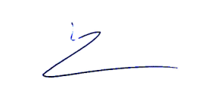
Chủ nhiệm bộ môn chuyên ngành Giảng viên hướng dẫn

Nguyễn Quốc Thắng

LỜI CẢM ƠN
Em xin gửi lời cảm ơn sâu sắc đến quý thầy cô, giảng viên Khoa Công nghệ Hóa học – Trường Đại học Công nghiệp-TP.HCM đã không ngừng tận tâm, tận lực truyền đạt những kiến thức chuyên sâu và kinh nghiệm thực tế quý báu để từ đó em có thể có cơ hội giúp em có cơ hội kiểm nghiệm lý thuyết trên thực tế, đồng thời mở rộng tầm hiểu biết về lĩnh vực hóa học, và nhờ đó em đã hoàn thành bài báo cáo này.
Quá trình nghiên cứu và thực nghiệm vừa qua là những ngày tháng đáng nhớ, là một hành trình đầy ý nghĩa đã mang đến cho em những trải nghiệm quý báu. Được làm việc trong môi trường nghiên cứu hiện đại, được trang bị đầy đủ các thiết bị tiên tiến mà khoa cung cấp là điều kiện thuận lợi để em có thêm nhiều cơ hội học tập, trải nghiệm thực tế, là sự may mắn đối với em trong việc thực hiện nghiên cứu. Trước những thách thức ban đầu của đề tài, em đã không ngừng nỗ lực, tìm tòi và nhờ sự giúp đỡ của thầy cô và bạn bè, em đã hoàn thành được nhiệm vụ được giao trong đề tài.
Trong quá trình thực hiện đề tài, em nhận thức rằng kiến thức và kinh nghiệm của bản thân còn nhiều hạn chế, dẫn đến một số sai sót không mong muốn. Vì vậy, em rất mong thầy cô góp ý thẳng thắn để em có thể rút ra bài học kinh nghiệm.

NHẬN XÉT CỦA GIẢNG VIÊN HƯỚNG DẪN

Đánh giá thái độ làm việc trong quá trình sinh viên viết chuyên đề. Đánh giá nỗ lực và hiệu quả công việc, sự thường xuyên liên lạc của sinh viên với GVHD.

Thành phố Hồ Chí Minh, ngày … tháng … năm 2025
Giảng viên hướng dẫn
(Ký và ghi rõ họ tên)

NHẬN XÉT CỦA GIẢNG VIÊN PHẢN BIỆN

Thành phố Hồ Chí Minh, ngày … tháng … năm 2025
Giảng viên phản biện
(Ký và ghi rõ họ tên)

MỤC LỤC
LỜI MỞ ĐẦU 1
CHƯƠNG 1: TỔNG QUAN 2
1.1. Sơ lược về Thủy ngân 2
1.1.1. Giới thiệu 2
1.1.2. Tính chất vật lý 2
1.1.3. Tính chất hóa học 2
1.1.4. Tạo hợp kim 2
1.1.5. Tạo phức 3
1.1.6. Nguồn gốc Hg 3
1.1.7. Ứng dụng thực tiễn 3
1.1.8. Các dạng tồn tại của thủy ngân (Hg) và ảnh hưởng của chúng đến sức khỏe con người 4
1.1.9. Phức giữa thủy ngân và Plumbagin 5
1.2. Sơ lược về Plumbagin 6
1.2.1. Cấu trúc hóa học 6
1.2.2. Tính chất vật lý 6
1.2.3. Tính chất hóa học 6
1.2.4. Ứng dụng thực tiễn 7
1.3. Tổng quan về phức chất 7
1.3.1. Định nghĩa và phân loại 7
1.3.2. Tính chất đặc trưng 8
1.3.3. Ứng dụng thực tiễn 9
1.4. Phương pháp sắc kí 9
1.4.1. Sơ lược về sắc kí và sắc kí lỏng hiệu năng cao 9
1.4.2. Cấu tạo cơ bản của máy HPLC 10
1.4.3. Nguyên lý hoạt động của máy HPLC 11
1.4.4. Các nguyên tắc tách điển hình trong sắc kí lỏng 11
1.4.5. Đầu dò mảng diode (DAD) trong HPLC và phổ UV-Vis 12
1.5. Các phương pháp định lượng Hg trong mẫu nước 15
CHƯƠNG 2: PHƯƠNG PHÁP NGHIÊN CỨU 17
2.1. Nội dung nghiên cứu và phương pháp nghiên cứu 17
2.2. Thiết bị, dụng cụ và hóa chất 17
2.2.1. Thiết bị và dụng cụ thí nghiệm 17
2.2.2. Hóa chất 17
2.3. Quy trình thực nghiệm nghiên cứu 18
2.3.1. Lấy mẫu và xử lý sơ bộ 18
2.3.2. Khảo sát bước sóng tối ưu 18
2.3.3. Khảo sát pH 19
2.3.4. Khảo sát thành phần và tỉ lệ pha động 20
2.3.5. Khảo sát tỉ lệ thành phần dung môi pha phức 21
2.3.6. Khảo sát nhiệt độ lò cột 21
2.3.7. Tính phù hợp hệ thống 22
2.3.8. Giới hạn phát hiện (LOD) và giới hạn định lượng (LOQ) 23
2.3.9. Khoảng tuyến tính và xây dựng đường chuẩn 24
2.3.10. Độ lặp lại 25
2.3.11. Hiệu suất thu hồi của phương pháp 26
CHƯƠNG 3: KẾT QUẢ VÀ THẢO LUẬN 28
3.1. Kết quả khảo sát bước sóng hấp thu tối ưu của Hg(Plum)₂ 28
3.2. Kết quả khảo sát pH 29
3.3. Kết quả khảo sát thành phần và tỉ lệ pha động 30
3.4. Kết quả khảo sát tỉ lệ thành phần dung môi pha phức 32
3.5. Kết quả khảo sát nhiệt độ lò cột 33
3.6. Kết quả tính phù hợp hệ thống 34
3.7. Kết quả giới hạn phát hiện (LOD) và giới hạn định lượng (LOQ) 35
3.8. Kết quả khoảng tuyến tính 36
3.9. Kết quả xây dựng đường chuẩn 37
3.10. Kết quả độ lặp lại quy trình phân tích 38
3.11. Kết quả hiệu suất thu hồi của mẫu 39
KẾT LUẬN CHUNG 41

DANH MỤC HÌNH ẢNH
Hình 1.1: Nguồn gốc thủy ngân 3
Hình 1.2: Quá trình hình thành CH₃-Hg⁺ 5
Hình 1.3: Cấu trúc của phức Hg và Plumbagin 5
Hình 1.4: Bạch hoa xà 6
Hình 1.5: Cấu trúc Plumbagin 6
Hình 1.6: Sơ đồ hệ thống HPLC cơ bản [8] 11
Hình 1.7: Cấu tạo mảng diod 12
Hình 3.1: Phổ hấp thụ của phức Hg²⁺ và Plumbagin 28
Hình 3.2: Sắc ký đồ khảo sát pH 29
Hình 3.3: Sắc ký đồ hệ dung môi pha động H₂O:EtOH(v/v) 31
Hình 3.4: Sắc ký đồ hệ dung môi pha động H₂O:ACN(v/v) 31
Hình 3.5: Sắc ký đồ khảo sát thành phần pha phức 33
Hình 3.6: Sắc ký đồ khảo sát nhiệt độ lò cột 34
Hình 3.7: Sắc ký đồ tính phù hợp hệ thống 35
Hình 3.8: Biểu đồ tương quan giữa các nồng độ 37

DANH MỤC BẢNG BIỂU
Bảng 2.1: Bảng pha hóa chất 15
Bảng 2.2: Bảng pha hóa chất 15
Bảng 2.3: Pha hóa chất 16
Bảng 2.4: Bảng pha hóa chất 16
Bảng 2.5: Bảng pha dung dịch khảo sát nhiệt độ lò cột 17
Bảng 2.6: Bảng pha dung dịch tính phù hợp hệ thống 17
Bảng 2.7: Bảng pha dung dịch LOD và LOQ 17
Bảng 2.8: Bảng pha dãy dung dịch khoảng tuyến tính 18
Bảng 3.1: Bảng kết quả khảo sát pH 21
Bảng 3.2: Bảng kết quả khảo sát thành phần pha động 22
Bảng 3.3: Bảng kết quả khảo sát thành phần pha phức 24
Bảng 3.4: Bảng kết quả khảo sát nhiệt độ lò cột 25
Bảng 3.5: Bảng kết quả tính phù hợp hệ thống 26
Bảng 3.6: Bảng kết quả LOD và LOQ 28
Bảng 3.7: Bảng kết quả khoảng tuyến tính 29
Bảng 3.8: Bảng kết quả hệ số tương quan theo các khoảng nồng độ khác nhau 29
Bảng 3.9: Bảng kết quả xây dựng đường chuẩn 29

DANH MỤC VIẾT TẮT

Từ viết tắt | Tên tiếng anh | Tên tiếng việt
ACN | Acetonitrile | -
ASV | Anodic Stripping Voltammetry | Von-Ampe hòa tan anot
CTPT | - | Công thức phân tử
DAD | Diode Array Detector | Đầu dò mảng diod
HIC | Hydrophobic Interaction Chromatography | Sắc ký lỏng kỵ nước
HILIC | Hydrophilic Interaction Liquid Chromatography | Sắc ký lỏng ưa nước
HPLC | High-Performance Liquid Chromatography | Sắc ký lỏng hiệu năng cao
LOD | Limit of Detection | Giới hạn phát hiện
LOQ | Limit of Quantification | Giới hạn định lượng
Plb | Plumbagin | Plumbagin

LỜI MỞ ĐẦU
Kim loại nặng, đặc biệt là thủy ngân (Hg) và chì (Pb), là mối đe dọa nghiêm trọng đối với sức khỏe con người và môi trường. Các ion kim loại nặng này xâm nhập vào cơ thể thông qua thực phẩm, nước uống và không khí, tích lũy dần dần và gây ra nhiều bệnh tật mãn tính. Chúng hoạt động như những "kẻ bắt chước" các nguyên tố vi lượng thiết yếu, gây rối loạn quá trình trao đổi chất và gây độc cho các cơ quan, tế bào trong cơ thể.
Nguồn gốc chính của ô nhiễm kim loại nặng đến từ các hoạt động công nghiệp, luyện kim và khai thác khoáng sản. Việc xác định hàm lượng kim loại nặng trong các mẫu phức tạp như thực phẩm, nước, đất đai đòi hỏi các phương pháp phân tích nhạy bén và chính xác.
Plumbagin, một hợp chất tự nhiên có nguồn gốc từ cây bạch hoa xà, đã được chứng minh có khả năng tạo phức với nhiều kim loại chuyển tiếp. Các phức chất này thường có hoạt tính sinh học cao hơn so với plumbagin tự do. Tuy nhiên, việc ứng dụng plumbagin trong phân tích thủy ngân vẫn còn hạn chế.
Nghiên cứu này nhằm mục tiêu phát triển một phương pháp phân tích thủy ngân nhạy bén và chọn lọc bằng cách sử dụng plumbagin làm thuốc thử tạo phức, kết hợp với kỹ thuật sắc ký lỏng hiệu năng cao (HPLC). Việc tạo phức với plumbagin sẽ giúp tăng cường độ hấp thụ quang của thủy ngân, cải thiện độ nhạy của phương pháp phân tích và mở ra một hướng tiếp cận mới trong việc xác định hàm lượng vết của thủy ngân trong các mẫu phức tạp.

TỔNG QUAN

Sơ lược về thủy ngân

Giới thiệu
Thủy ngân (Mercury), ký hiệu hóa học Hg, là một nguyên tố hóa học thuộc nhóm XIIB của bảng tuần hoàn. Với số nguyên tử là 80 và khối lượng nguyên tử trung bình là 200,59, thủy ngân là một kim loại đặc biệt khi ở thể lỏng màu bạc sáng trong điều kiện nhiệt độ và áp suất tiêu chuẩn.
Ngoài tự nhiên Hg tồn tại ở dạng khoáng vật khác nhau, dạng tồn tại phổ biến là chu sa hay Mercury(II) sulfite. Khi nghiên chu sa tự nhiên hoặc Mercury (II) sulfite tổng hợp, ta thu được các chất rắn có màu đỏ son.

Tính chất vật lý
Trạng thái: Lỏng ở điều kiện thường, có màu bạc sáng ánh gương.
Nhiệt độ nóng chảy và sôi: Rất thấp so với các kim loại khác, lần lượt là -38.9 °C và 357 °C.
Khối lượng riêng: Cao hơn nhiều so với hầu hết các chất lỏng khác, khoảng 13.5 g/cm³.
Tính dẫn điện: Tốt, cho phép dòng điện chạy qua.
Tính đàn hồi: Cao, có khả năng biến dạng và phục hồi hình dạng ban đầu.
Tính không hòa tan: Không hòa tan trong nước và nhiều dung môi hữu cơ.

Tính chất hóa học

Tác dụng với phi kim: Phản ứng với sulfur điều kiện thường, oxygen và các halogen khi đun nóng.
Hg + S → HgS
2 Hg + O₂ → 2 HgO
Hg + Cl₂ → HgCl₂

Tác dụng với axit: Chỉ phản ứng với các axit có tính oxi hóa mạnh
2 Hg + 2 H₂SO₄ _{(đặc, nóng)} → Hg₂SO₄ + SO₂ + 2 H₂O
Thủy ngân còn tan được trong nước cường toan, phản ứng xảy ra như sau:
3 Hg + 2 HNO₃ _{(đặc)} + 6 HCl _{(đặc)} → 3 HgCl₂ + 2 NO + 4H₂O

Tạo hợp kim
Trạng thái lỏng của thủy ngân ở nhiệt độ thường có lực liên kết giữa các nguyên tử tương đối yếu giúp các nguyên tử của kim loại khác dễ dàng xen vào cấu trúc tinh thể tạo nên hỗn hống. Thủy ngân có thể tạo hỗn hống với nhiều kim loại như đồng, bạc, vàng, nhôm, thiếc,…

Tạo phức
Thủy ngân là một kim loại chuyển tiếp,do đó Hg có khả năng tạo thành các phức chất với nhiều loại ligand khác nhau. Khả năng tạo phức này được giải thích bởi cấu hình electron lớp ngoài cùng là $\left[5d¹⁰ 6s²\right]$, cặp electron 6s tương đối trơ, nhưng cặp electron đơn độc này có thể tham gia vào liên kết phối trí, tạo thành liên kết cộng hóa trị phối trí với các ligand. Mặt khác, Hg²⁺ có bán kính ion lớn so với các cation kim loại khác cùng chu kỳ, điều này làm giảm mật độ điện tích bề mặt, tạo điều kiện thuận lợi cho việc hình thành các liên kết phối trí với các ligand. có thể tạo phức với nhiều loại phối tử khác nhau: Halogenua: (Cl⁻, Br⁻, I⁻), Cyanua (CN⁻), Ammonia (NH₃), Thiocyanate (SCN⁻), Các phối tử hữu cơ (EDTA, cysteine, methionine,…).

Nguồn gốc Hg
Trong tự nhiên, Hg tồn tại tập trung trong lõi và vỏ Trái Đất dưới dạng khoáng chất. Các vụ phun trào núi lửa giải phóng một lượng lớn thủy ngân vào khí quyển. Hg có thể hòa tan trong nước nóng và được đưa lên bề mặt Trái Đất qua các suối nước nóng. Các hoạt động địa chấn có thể làm xáo trộn các lớp đất đá, giải phóng thủy ngân ra môi trường.
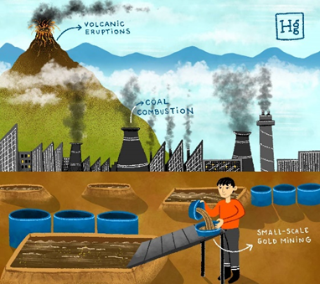
          - Nguồn gốc thủy ngân
Khai thác các mỏ quặng chứa thủy ngân như quặng cinnabar (HgS) là nguồn phát thải thủy ngân lớn. Nhiều ngành công nghiệp như sản xuất hóa chất, luyện kim, sản xuất pin... sử dụng thủy ngân và thải ra môi trường.Việc đốt cháy than đá, dầu mỏ chứa thủy ngân cũng giải phóng chất độc này vào không khí. Các bãi rác chứa chất thải công nghiệp và sinh hoạt có thể chứa một lượng lớn thủy ngân.
Thủy ngân được giải phóng từ các nguồn trên có thể tồn tại dưới nhiều dạng khác nhau trong môi trường như: Hg, Hg⁺, Hg ²⁺, Me-Hg⁺, Et-Hg⁺. Thủy ngân nguyên tử thể khí dễ bay hơi, có thể di chuyển xa trong không khí. Muối của thủy ngân tan trong nước và có thể xâm nhập vào nguồn nước ngầm

Ứng dụng thực tiễn
Mặc dù thủy ngân có tính độc hại cao và ngày càng bị hạn chế sử dụng, nhưng trong quá khứ, nó đã được ứng dụng rộng rãi trong nhiều lĩnh vực khác nhau nhờ những tính chất vật lý đặc biệt của mình. Nhiều nhất là trong các thiết bị đo lường như nhiệt kế nhờ tính chất giãn nở đều theo nhiệt độ, được sử dụng trong các loại áp kế và huyết áp kế để đo áp suất nhờ khối lượng riêng lớn và tính trơ với nhiều chất khác.Trong công nghiệp Hg dùng để sản xuất một số loại hóa chất vô cơ và cả hữu cơ, trong ngành luyện kim dùng để tách vàng và bạc ra khỏi quặng, ứng dụng trong đèn huỳnh quang và đèn hơi thủy ngân, có khả năng tạo thành hợp kim (amalgam) với một số kim loại, được sử dụng trong hàn răng.

Các dạng tồn tại của thủy ngân (Hg) và ảnh hưởng của chúng đến sức khỏe con người
Thủy ngân (Hg) là một kim loại nặng cực kỳ độc hại, ngay cả với một lượng rất nhỏ dù là ở dạng nào đi nữa. Khi thủy ngân xâm nhập vào cơ thể, nó có thể gây ra nhiều vấn đề sức khỏe nghiêm trọng, ảnh hưởng đến hầu hết các cơ quan và hệ thống.

Thủy ngân kim loại (Elemental Mercury)
Thủy ngân là một kim loại lỏng ở nhiệt độ thường nhưng tính chất đặc biệt của thủy ngân kim loại là khả năng dễ dàng bay hơi, tạo thành hơi thủy ngân. Mặc dù tiếp xúc trực tiếp với thủy ngân lỏng qua da thường không gây nguy hiểm ngay lập tức, nhưng hơi thủy ngân lại cực kỳ độc hại. Khi hít phải, hơi thủy ngân dễ dàng xâm nhập vào phổi và nhanh chóng đi vào máu, gây ra nhiều tác hại nghiêm trọng đối với sức khỏe. Các nghiên cứu đã chỉ ra rằng, khi nồng độ hơi thủy ngân trong không khí đạt 10 mg/m³, gấp 400 lần so với ngưỡng an toàn cho phép, sẽ gây ra những tác hại nghiêm trọng đến hệ thần kinh trung ương, thận và phổi, thậm chí có thể dẫn đến tử vong. Ngay cả ở nồng độ thấp hơn, như 1 mg/m³, việc hít phải hơi thủy ngân trong thời gian dài cũng có thể gây viêm phổi và các vấn đề về hô hấp khác. [1]

Muối vô cơ của thủy ngân (Inorganic Mercury Compounds)
Khác với thủy ngân kim loại, muối vô cơ của thủy ngân (thủy ngân clorua, thủy ngân nitrat,...) thường có độc tính cấp tính cao hơn khi xâm nhập vào cơ thể qua đường tiêu hóa. Các hợp chất này dễ dàng hấp thụ vào máu và phân bố đến các cơ quan, gây tổn thương nghiêm trọng ở thận và hệ tiêu hóa. Tuy nhiên, hơi của muối vô cơ thủy ngân thường ít độc hơn so với hơi thủy ngân kim loại. Khi xâm nhập vào cơ thể qua đường tiêu hóa, muối vô cơ của thủy ngân gây ra các triệu chứng cấp tính như đau bụng, buồn nôn, tiêu chảy và thậm chí có thể dẫn đến tổn thương nghiêm trọng ở thận. Ngoài ra, tiếp xúc trực tiếp với muối vô cơ của thủy ngân qua da hoặc mắt cũng gây kích ứng, bỏng rát và có thể dẫn đến nhiễm độc hệ thống. Muối vô cơ của Hg có thể gây tử vong ở liều uống cấp tính 1-4 g.[1]

Methyl thủy ngân và Ethyl thủy ngân (Organic Mercury Compounds)
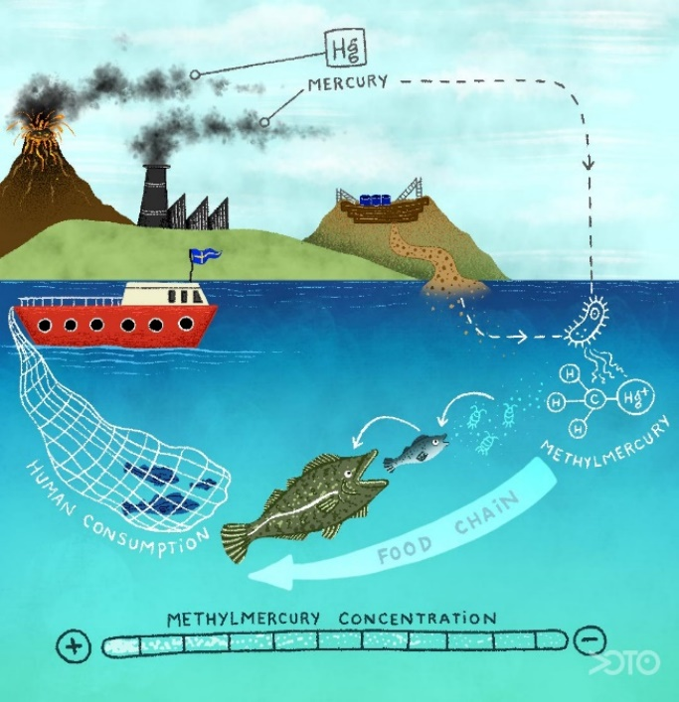
          - Quá trình hình thành CH₃-Hg⁺
Methyl thủy ngân (Me-Hg⁺) và ethyl thủy ngân (Et-Hg⁺) là các hợp chất hữu cơ của thủy ngân có độc tính cao nhất, được hình thành từ quá trình chuyển hóa sinh học của thủy ngân vô cơ trong môi trường nước, đặc biệt trong các điều kiện yếm khí. Quá trình methyl hóa thủy ngân này chủ yếu do các vi sinh vật thực hiện trong môi trường không có oxygen. Methyl thủy ngân có khả năng tích lũy sinh học cao trong chuỗi thức ăn thủy sản, từ đó xâm nhập vào cơ thể con người thông qua việc tiêu thụ hải sản bị ô nhiễm [2]. Sự tích lũy sinh học này dẫn đến việc tăng nồng độ methyl thủy ngân ở các sinh vật ở bậc dinh dưỡng cao hơn, bao gồm cả con người. Việc tiếp xúc với methylmercury trong thời gian dài có thể gây ra nhiều tác hại nghiêm trọng đến sức khỏe, đặc biệt là hệ thần kinh trung ương, biểu hiện rõ nhất qua bệnh Minamata.

Phức giữa thủy ngân và Plumbagin
Nhóm phenolic trên Plumbagin hoạt động như một axit yếu có khả năng proton hóa, khi anion enolic được giải phóng (ở dạng muối) sẽ đáp ứng hóa trị để liên kết với cation kim loại, đồng thời phối hợp với O trong liên kết C=O kế cận tạo thành 1 vòng 6 cạnh [1, 3].
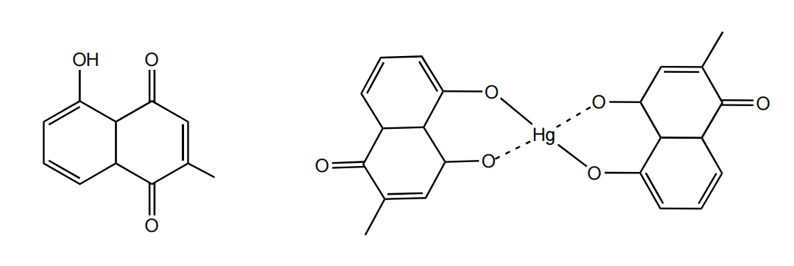
          - Cấu trúc của phức Hg và Plumbagin

Sơ lược về Plumbagin

Cấu trúc hóa học
Plumbagin là một trong các dẫn xuất của 1,4- naphthoquinone có tên đầy đủ 5-hydroxy-2-methyl-1,4-naphthoquinone (CTPT) C₁₁H₈O₃, chúng được tìm thấy và chiết tách đầu tiên từ cây Bạch hoa xà (Plumbago zeylanica) ở Trung Quốc. Đã có nhiều nghiên cứu trong các thập kỉ qua cho thấy đặc tính kháng khuẩn cũng như các đặc tính sinh học đặc biệt như kháng nấm, chống viêm, chống ung thư,… của các dẫn xuất nhóm naphthoquinone nói chung và Plumbagin nói riêng. [4]
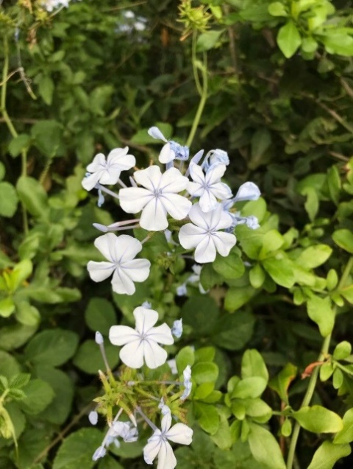 | 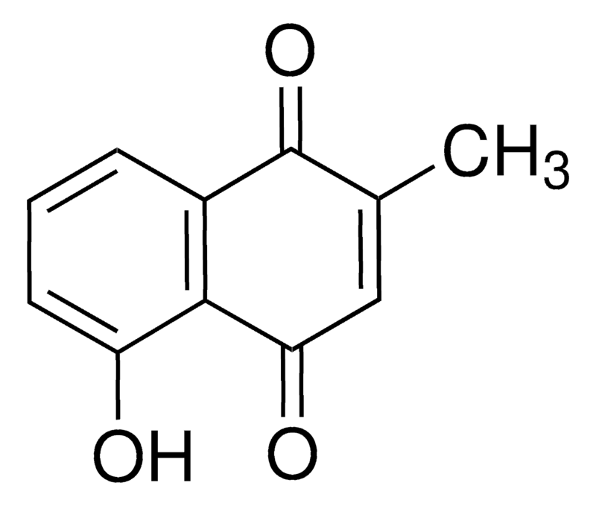
- Bạch hoa xà | - Cấu trúc Plumbagin

Tính chất vật lý
Đây là hợp chất hữu cơ có tinh thể màu vàng 5-hydroxy-2-methyl-1, 4-naphthoquinone (C₁₁H₈O₃), khối lượng phân tử là 188,18 g/mol, có điểm nóng chảy là 78–79 °C. Có khả năng hòa tan tốt trong nhiều dung môi khác nhau, chẳng hạn như cloroform, benzen, acetone, ethanol, methanol, axit axetic nhưng lại tan hạn chế trong nước.[5]

Tính chất hóa học

Tính oxi hóa mạnh
Trong phân tử Plumbagin có nhóm quinone đặc trưng cho tính oxi hóa mạnh, dễ dàng nhận electron chuyển thành dạng anion tự do, đặc tính này giúp plumbagin cũng như các dẫn xuất quinone khác có tác dụng kháng tế bào ung thư.

Khả năng tạo phức
Trong nhiều bài nghiên cứu đã cho thấy khả năng tạo phức của Plum với các ion kim loại, đặc biệt là các kim loại chuyển tiếp [5]. Trong y học, các phức này thậm chí còn hoạt tính sinh học cao hơn cả plum tự do. Ngoài ra, Plumbagin còn có thể tạo phức với nhiều hợp chất khác như protein, enzyme, các chất hưu cơ khác.

Phản ứng alkyl hóa
Vị trí hydroxyl (-OH) trên vòng benzen như một acid yếu dễ bị deproton hóa bởi bazo tạo thành anion, anion này sẽ tấn công vào liên kết C-Hal của alkyl halide, tạo liên kết C-O mới giải phóng ion Halid đó.
Plumbagin + Alkyl halide + Bazơ → Alkyl plumbagin + Muối halide

Ứng dụng thực tiễn
Với cấu trúc hóa học đặc biệt và các hoạt tính sinh học đa dạng, plumbagin đang được nghiên cứu và ứng dụng trong nhiều lĩnh vực khác nhau. Đã có nhiều nghiên cứu chứng minh tính kháng khuẩn, ức chế sự phát triển của các loài vi khuẩn bao gồm cả các vi khuẩn kháng kháng sinh. Một khả năng khác của plumbagin còn có khả năng chống lại một số loại nấm gây bệnh đặc biệt là nấm gây viêm nhiễm da. Plumbagin đang được rất nhiều sự quan tâm về tiềm năng chống ung thư, các nghiên cứu cho thấy khả năng ức chế sự phát triển của các tế bào ung thư, gây (apoptosis) tự chết tế bào ở các tế bào ung thư và ngăn chặn sự hình thành mạch máu mới nuôi dưỡng khối u . Ngoài ra từ xa xưa hợp chất chiết xuất từ cây bạch hoa xà đã nổi trội với đặc tính chống oxy hóa; kháng viêm, làm giảm các triệu chứng viêm nhiễm. Hiện nay đang có nhiều nghiên cứu tìm thấy các khả năng y sinh khác của Plumbagin như điều trị bệnh tiểu đường với khả năng điều chỉnh lượng đường trong máu, cải thiện tình trạng kháng isulin; trị bệnh Alzheimer, làm chậm quá trình tiến triển của bệnh bằng cách bảo vệ tế bào thần kinh và giảm amoloid beta; điều trị Parkinson, bảo vệ tế bào thần kinh dopamine và giảm triệu chứng của bệnh; điều trị các bệnh về da do khả năng bảo vệ gan khỏi tổn thương do các chất độc hại. [6]
Như vậy, Plumbagin đang là một hợp chất tự nhiên được kì vọng và hứa hẹn với nhiều ứng dung tỏng y học. Tuy nhiên, để khai thác hết tiềm năng này cần có thêm nhiều nghiên cứu sâu rộng mang tính thực tiễn về tác động, liều lượng và tác dụng phụ có thể gây ra.

Tổng quan về phức chất

Định nghĩa và phân loại

Định nghĩa
Phức chất là một hợp chất hóa học độc đáo, được hình thành từ sự kết hợp giữa một ion kim loại trung tâm và các phối tử xung quanh nó. Liên kết giữa ion kim loại và phối tử được gọi là liên kết phối trí.
Ion kim loại trung tâm: Thường là các kim loại chuyển tiếp như sắt (Fe), đồng (Cu), cobalt (Co),... Chúng đóng vai trò là chất nhận cặp electron tự do từ các phối tử.
Phối tử: Là các ion hoặc phân tử trung hòa có ít nhất một cặp electron tự do để tạo liên kết với ion trung tâm. Ví dụ: nước (H₂O), amoniac (NH₃), ion cyanide (CN⁻), ion clorua (Cl⁻).
Ion kim loại trung tâm thường có lớp electron ngoài cùng chưa bão hòa, vì vậy chúng có xu hướng nhận thêm electron để đạt được cấu hình electron bền vững hơn. Phối tử, với cặp electron tự do, cung cấp các electron này cho ion trung tâm, tạo thành liên kết phối trí.

Phân loại
Dựa vào điện tích của phức chất
- Phức trung hòa: Không mang điện tích tổng. Ví dụ: [Ni(CO)₄]
- Phức cation: Mang điện tích dương. Ví dụ: [Cu(NH₃)₄]²⁺
- Phức anion: Mang điện tích âm. Ví dụ: [Fe(CN)₆]³⁻
Dựa vào loại phối tử
- Phức nội (Chelate complex): Phối tử liên kết với ion trung tâm qua nhiều điểm. Ví dụ: [Fe(EDTA)]⁻
- Phức ngoại: Phối tử liên kết với ion trung tâm qua một điểm. Ví dụ: [Ag(NH₃)₂]⁺
Dựa vào số phối trí và số ion trung tâm
Số phối trí: Là số liên kết phối trí giữa ion trung tâm và các phối tử. Các số phối trí thường gặp là 2, 4, 6.
- Phức chất đơn nhân: Chỉ có một ion trung tâm.
- Phức đa nhân: Có hơn một ion trung tâm
Dựa vào cấu trúc hình học: Phụ thuộc vào số phối trí và bản chất của phối tử. Các hình học phổ biến như: tứ diện, bát diện, phẳng vuông...

Tính chất đặc trưng
Màu sắc: Nhiều phức chất có màu sắc đặc trưng, phụ thuộc vào bản chất của ion trung tâm và phối tử. Màu sắc của phức chất là kết quả của sự hấp thụ ánh sáng và chuyển electron trong phân tử.
Độ bền: Độ bền của phức chất phụ thuộc vào nhiều yếu tố như: bản chất của ion trung tâm và phối tử, số lượng phối tử, và các điều kiện môi trường (nhiệt độ, pH,…).
Hình học: Phức chất có thể có nhiều hình dạng không gian khác nhau, như tứ diện, bát diện, vuông phẳng. Hình dạng của phức chất phụ thuộc vào số phối trí của ion trung tâm và bản chất của các phối tử.
Tính chất hóa học: Tính chất hóa học của phức chất khác biệt so với các ion đơn lẻ cấu thành nên nó. Ví dụ, phức chất có thể có tính acid hoặc base yếu, có khả năng tham gia vào các phản ứng oxi hóa khử.

Ứng dụng thực tiễn
Hóa học phân tích: Sử dụng để định tính và định lượng các ion kim loại.
Công nghiệp: Sử dụng trong quá trình nhuộm vải, mạ điện, sản xuất xúc tác.
Y học: Sử dụng trong điều chế thuốc, chất khử trùng.
Sinh học: Nhiều protein và enzyme là các phức chất.
Môi trường: Sử dụng để xử lý nước thải, khử độc đất.
Phức chất đóng vai trò quan trọng trong nhiều quá trình hóa học tự nhiên và nhân tạo, có thể được sử dụng để tạo ra các vật liệu mới có tính chất đặc biệt và đang được quan tâm nghiên cứu phát triển các loại thuốc mới hiệu quả hơn và an toàn hơn.

Phương pháp sắc kí

Sơ lược về sắc kí và sắc kí lỏng hiệu năng cao

Khái niệm sắc kí
Sắc kí là một kỹ thuật phân tích hỗn hợp các chất dựa trên sự phân bố khác nhau của các chất đó giữa hai pha: một pha tĩnh (thường là chất rắn hoặc chất lỏng bám trên một chất mang rắn) và một pha động (thường là chất lỏng hoặc khí). Các chất trong hỗn hợp sẽ di chuyển với tốc độ khác nhau qua pha tĩnh do sự tương tác khác nhau giữa các chất đó với hai pha, từ đó dẫn đến sự tách các chất ra khỏi nhau.[7]
Đây là kĩ thuật phân tích phân tách (separation) mang lại những ưu điểm đáng kể so với kỹ thuật phân tích không tách như quang phổ hay phổ nguyên tử, điện hóa như:
- Phân tách các thành phần trong hỗn hợp: Độ chọn lọc cao, có khả năng tách riêng biệt các chất có cấu trúc hóa học tương tự nhau, thậm chí là các đồng phân, trong khi các kỹ thuật không phân tách thường chỉ cung cấp thông tin về tổng lượng các nguyên tố hoặc nhóm chức năng.
- Phân tích hỗn hợp phức tạp: Sắc ký có thể xử lý các mẫu có chứa nhiều thành phần khác nhau, giúp xác định thành phần chính xác và hàm lượng của từng chất trong hỗn hợp.
- Xác định cấu trúc hóa học: Thông tin về cấu trúc: Bằng cách so sánh thời gian lưu của các chất trên cột sắc ký với các chất chuẩn, có thể suy ra một số thông tin về cấu trúc hóa học của các chất chưa biết.
- Kết hợp với các kỹ thuật khác: Sắc ký thường được kết hợp với các kỹ thuật phổ (như khối phổ) để xác định cấu trúc hóa học một cách chính xác hơn.
- Độ nhạy cao: Phát hiện các chất ở nồng độ thấp: Sắc ký có khả năng phát hiện và định lượng các chất ở nồng độ rất thấp, nhờ vào sự kết hợp với các máy dò nhạy bén.
- Ứng dụng đa dạng: Sắc ký được ứng dụng rộng rãi trong nhiều lĩnh vực như hóa học, sinh học, dược phẩm, môi trường, thực phẩm...
- Các loại mẫu khác nhau: Sắc ký có thể phân tích được nhiều loại mẫu khác nhau, từ chất khí, chất lỏng đến chất rắn.
- Tính định lượng: Sắc ký cung cấp kết quả định lượng chính xác về hàm lượng của các chất trong mẫu.
Tuy nhiên, kỹ thuật này vẫn còn một số hạn chế về:
- Thời gian phân tích: Thời gian phân tích bằng sắc ký thường lâu hơn so với các kỹ thuật quang phổ.
- Chi phí thiết bị: Thiết bị sắc ký thường có giá thành cao.
- Độ phức tạp: Quá trình chuẩn bị mẫu và vận hành thiết bị sắc ký đòi hỏi kỹ thuật cao.
HPLC (High-Performance Liquid Chromatography) hay Sắc Ký Lỏng Hiệu Năng Cao là một kỹ thuật phân tích mạnh mẽ được phát triển từ sắc kí lỏng và sử dụng rộng rãi trong các lĩnh vực hóa học, dược phẩm, thực phẩm, môi trường... để phân tách và định lượng các hợp chất trong một hỗn hợp. Phương pháp này dựa vào sự tương tác của pha động và pha tĩnh có thể tách riêng các chất trong mẫu.

Cấu tạo cơ bản của máy HPLC
Một hệ thống HPLC điển hình bao gồm các thành phần chính sau [7]:
- Bình chứa pha động: Chứa các dung môi (pha động) dùng để đẩy mẫu qua cột sắc ký.
- Bơm cao áp: Tạo áp suất cao để đẩy pha động qua cột với tốc độ dòng chảy ổn định.
- Bộ phận tiêm mẫu: Đưa mẫu cần phân tích vào dòng pha động.
- Cột sắc ký: Chứa pha tĩnh, nơi diễn ra quá trình tách các thành phần trong mẫu.
- Đầu dò: Phát hiện các chất khi chúng đi ra khỏi cột và chuyển đổi thành tín hiệu điện.
- Hệ thống thu thập và xử lý dữ liệu: Ghi nhận, xử lý và hiển thị các tín hiệu từ đầu dò, tạo ra sắc ký đồ.
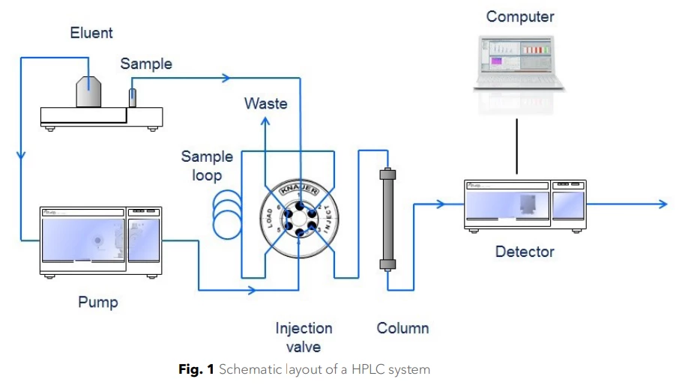
          - Sơ đồ hệ thống HPLC cơ bản [8]

Nguyên lý hoạt động của máy HPLC
Các giai đoạn chính quá trình phân tích trong HPLC gồm [9]:
- Pha động: Dung môi trong bình chứa được bơm qua hệ thống với áp suất cao.
- Tiêm mẫu: Mẫu được tiêm vào dòng pha động và cuốn theo vào cột.
- Tách trong cột: Các thành phần trong mẫu tương tác khác nhau với pha tĩnh. Các thành phần tương tác mạnh với pha tĩnh sẽ di chuyển chậm hơn, trong khi các thành phần tương tác yếu sẽ di chuyển nhanh hơn.
- Phát hiện: Các thành phần tách ra khỏi cột được phát hiện bởi đầu dò và chuyển thành tín hiệu điện.
- Ghi nhận và xử lý dữ liệu: Tín hiệu điện được chuyển đổi thành sắc ký đồ, cho phép xác định các chất và định lượng chúng.

Các nguyên tắc tách điển hình trong sắc kí lỏng

Tương tác ái lực
Các phân tử trong mẫu có ái lực khác nhau với pha tĩnh. Các phân tử có ái lực mạnh với pha tĩnh sẽ di chuyển chậm hơn, trong khi các phân tử có ái lực yếu sẽ di chuyển nhanh hơn.
Các loại tách:
- Sắc ký pha thuận: Pha tĩnh phân cực, pha động không phân cực. Các phân tử phân cực sẽ bị giữ lại trên pha tĩnh lâu hơn.
- Sắc ký pha đảo: Pha tĩnh không phân cực, pha động phân cực. Các phân tử không phân cực sẽ bị giữ lại trên pha tĩnh lâu hơn.
- Sắc ký tương tác ưa nước (HILIC): Kết hợp cả pha tĩnh phân cực và pha động phân cực, thường dùng để tách các hợp chất phân cực cao.
- Sắc ký tương tác kị nước (HIC): Dùng để tách các protein dựa trên sự khác biệt về độ hòa tan trong nước.

Tương tác điện tích
Nguyên tắc: Các phân tử mang điện tích sẽ tương tác với pha tĩnh mang điện tích trái dấu.
Sắc ký trao đổi ion:
- Pha tĩnh: Mang các nhóm chức ion hóa (cation hoặc anion).
- Pha động: Dung dịch đệm có độ pH và lực ion khác nhau.
- Nguyên lý: Các phân tử mang điện tích trái dấu với pha tĩnh sẽ bị giữ lại và được rửa giải bằng cách thay đổi độ pH hoặc lực ion của pha động.

Các yếu tố ảnh hưởng đến quá trình tách
- Tính chất của pha tĩnh: Loại vật liệu, kích thước hạt, diện tích bề mặt.
- Tính chất của pha động: Độ phân cực, độ nhớt, pH, lực ion.
- Tốc độ dòng: Ảnh hưởng đến thời gian phân tích.
- Áp suất: Ảnh hưởng đến hiệu suất tách.
- Nhiệt độ: Ảnh hưởng đến độ nhớt của pha động và sự tương tác giữa các phân tử.

Đầu dò mảng diode (DAD) trong HPLC và phổ UV-Vis

Sơ lược cấu tạo và nguyên lý hoạt động đầu dò DAD
Đầu dò mảng diode (Diode Array Detector - DAD) là một loại đầu dò phổ biến trong sắc ký lỏng hiệu năng cao (HPLC). Nó được sử dụng để phát hiện và định lượng các chất hấp thụ ánh sáng tử ngoại-khả kiến (UV-Vis) trong một mẫu.
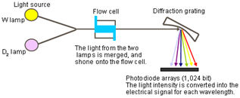
          - Cấu tạo mảng diod
Ánh sáng đa bước sóng: Khác với các đầu dò UV thông thường chỉ đo tại một bước sóng cố định, DAD sử dụng một nguồn sáng phát ra ánh sáng đa bước sóng (thường từ 190-900 nm).
Mảng diode: Ánh sáng truyền qua tế bào đo (flow cell) chứa mẫu sẽ được phân tán thành các bước sóng khác nhau và chiếu vào một mảng diode. Mỗi diode trong mảng này sẽ hấp thụ một bước sóng cụ thể.
Phổ hấp thụ: Khi các chất trong mẫu đi qua tế bào đo, chúng sẽ hấp thụ ánh sáng ở các bước sóng đặc trưng. Mảng diode sẽ ghi nhận sự thay đổi cường độ ánh sáng tại mỗi bước sóng, tạo ra một phổ hấp thụ cho từng thành phần trong mẫu.
Xác định chất: Bằng cách so sánh phổ hấp thụ thu được với các phổ chuẩn đã biết, ta có thể xác định các chất có trong mẫu.
Định lượng: Diện tích dưới các peak trong sắc ký đồ tương ứng với nồng độ của các chất.

Ưu điểm so với đầu dò UV-Vis
Đa phổ: Có thể thu được phổ hấp thụ đầy đủ của các chất, giúp xác định chính xác hơn.
Độ nhạy cao: Phát hiện được các chất ở nồng độ rất thấp.
Độ chọn lọc cao: Giúp phân biệt các chất có phổ hấp thụ khác nhau.
Tốc độ quét nhanh: Có thể thu thập dữ liệu phổ trong thời gian rất ngắn.
Không cần chuẩn bị dẫn xuất: Nhiều chất có thể được phát hiện trực tiếp mà không cần phải tạo dẫn xuất.

Phổ hấp thu UV-Vis và nguồn gốc của sự hấp thụ
Vùng phổ UV-Vis là vùng nằm ở cận UV cho đến cận IR trong khoảng từ 180-1100 nmm. Đây là vùng phổ được nghiên cứu nhiều và áp dụng rộng rãi trong định tính định lượng vì nó thể hiện sự hấp thụ của nhiều loại liên kết hóa học. Dựa trên nguyên lý hấp thụ ánh sáng của các phân tử, phương pháp này đo cường độ ánh sáng đi qua một mẫu ở các bước sóng khác nhau (định luật Lambert-Beer). Vùng phổ này thường được chia thành 3 vùng chủ yếu:
- Cận UV 185-400 nm;
- Khả kiến 400-700 nm;
- Cận hồng ngoại 700-1100 nm.
Nhiều thế hệ thiết bị quang phổ UV-Vis đã ra đời, không ngừng được cải tiến để nâng cao độ nhạy, độ chính xác và tốc độ phân tích. Sự kết hợp giữa quang phổ UV-Vis với các kỹ thuật sắc ký hiện đại như HPLC đã tạo ra một công cụ phân tích mạnh mẽ, ứng dụng rộng rãi trong các lĩnh vực khoa học và công nghiệp.
Sự hấp thụ chỉ xảy ra khi có sự tương ứng giữa năng lượng photon và năng lượng của các điện tử ngoài cùng (của ion hay của phân tử hấp thụ). Kết quả sự hấp thụ là có sự biến đổi năng lượng điện tử của phân tử. Chính vì vậy phổ UV-Vis còn được gọi là phổ điện tử. Sự hấp thu năng lượng điện tử trong vùng ánh sáng tử ngoại gần (190-400nm) và khả kiến (400-780 nm) của các chất gây ra sự chuyển dịch điện tử từ trạng thái cơ bản sang trạng thái kích thích. Biểu đồ biểu diễn sự tương quan giữa cường độ hấp thu theo bước sóng của một chất được gọi là phổ UV-Vis.

Các loại máy quang phổ
- Máy quang phổ UV-Vis một chùm:
- Nguyên lý hoạt động:Ánh sáng từ nguồn sáng đi qua mẫu và đến detector. Cường độ ánh sáng truyền qua mẫu được so sánh với cường độ ánh sáng ban đầu để tính toán độ hấp thụ.
- Ưu điểm: Cấu tạo đơn giản, giá thành thấp. Độ nhạy cao.
- Nhược điểm: Dễ bị ảnh hưởng bởi sự thay đổi cường độ nguồn sáng. Không thích hợp cho các phép đo liên tục hoặc quét phổ.
- Máy quang phổ UV-Vis hai chùm
- Nguyên lý hoạt động: Ánh sáng từ nguồn sáng được chia thành hai chùm: một chùm đi qua mẫu, chùm còn lại làm tham chiếu.Cường độ của hai chùm này được so sánh liên tục để loại bỏ ảnh hưởng của sự thay đổi cường độ nguồn sáng.
- Ưu điểm: Độ chính xác cao hơn máy một chùm. Có thể thực hiện các phép đo liên tục và quét phổ.
- Nhược điểm: Cấu tạo phức tạp hơn, giá thành cao hơn.
- Máy quang phổ UV-Vis điốt mảng
- Nguyên lý hoạt động: Sử dụng một dãy các điốt để đồng thời đo cường độ ánh sáng ở nhiều bước sóng khác nhau. Không cần quét qua các bước sóng như các loại máy khác.
- Ưu điểm: Tốc độ quét rất nhanh. Có thể thu được toàn bộ phổ trong một lần đo. Độ nhạy cao.
- Nhược điểm: Độ phân giải bước sóng có thể thấp hơn so với các loại máy khác. Giá thành cao.

Tác nhân ảnh hưởng sự chuyển dịch trong phổ UV-Vis
- Cấu trúc phân tử:
- Loại liên kết: Các liên kết đơn, đôi, ba và liên kết thơm có mức năng lượng khác nhau, dẫn đến sự khác biệt về vị trí các đỉnh hấp thụ.
- Nhóm chức: Mỗi nhóm chức có các mức năng lượng đặc trưng, do đó chúng sẽ hấp thụ ánh sáng ở những bước sóng khác nhau. Ví dụ, nhóm carbonyl (C=O) và nhóm nitro (-NO₂) có các đỉnh hấp thụ đặc trưng riêng biệt.
- Dung môi:
- Tính phân cực: Dung môi phân cực có thể tạo tương tác với các phân tử hòa tan, làm thay đổi phân cực của liên kết và ảnh hưởng đến mức năng lượng của các electron.
- Hiệu ứng solvatochromic: Hiệu ứng này mô tả sự thay đổi vị trí của đỉnh hấp thụ khi thay đổi dung môi. Dung môi phân cực thường làm dịch chuyển đỉnh hấp thụ về phía bước sóng dài hơn so với dung môi không phân cực.
- Nhiệt độ: Ở nhiệt độ cao, các phân tử có nhiều năng lượng nhiệt hơn, dẫn đến sự dao động mạnh hơn của các liên kết và làm thay đổi mức năng lượng của các electron.
- pH: Ion hóa do pH của dung dịch có thể ảnh hưởng đến trạng thái ion hóa của các nhóm chức trong phân tử, từ đó làm thay đổi mức năng lượng và vị trí của các đỉnh hấp thụ.
- Nồng độ: Hiệu ứng chồng chất: Ở nồng độ cao, các phân tử có thể tương tác với nhau, dẫn đến sự thay đổi hình dạng phổ.

Các phương pháp định lượng Hg trong mẫu nước
Phương pháp quang phổ phát xạ nguyên tử cảm ứng cao tần (ICP-AES) là một kỹ thuật phân tích hiện đại, được sử dụng để xác định đồng thời nhiều nguyên tố bao gồm cả Hg trong các mẫu khác nhau, từ nước, đất đến các vật liệu phức tạp. Sau khi chuẩn bị mẫu bằng cách hòa tan trong dung dịch axit, mẫu được đưa vào thiết bị ICP-AES. Tại đây, mẫu sẽ được chuyển thành khí và ion hóa trong môi trường plasma nhiệt độ cao. Các ion bị kích thích sẽ phát ra bức xạ đặc trưng cho từng nguyên tố. Bức xạ này sau đó được phân tách và đo cường độ bằng máy quang phổ. Cuối cùng, dữ liệu thu được sẽ được xử lý và phân tích để xác định nồng độ của các nguyên tố có trong mẫu. Đây là một trong những phương pháp được công nhận tiêu chuẩn phân tích quốc tế theo EPA (Environmental Protection Agency), có yêu cầu về giới hạn phát hiện của phương pháp cho từng loại mẫu là 0,007 mg/L với mẫu lỏng và 2 mg/kg với mẫu rắn [10].
Phương pháp ASV (Anodic Stripping Voltammetry) hiện đang là một công cụ hữu hiệu trong việc phân tích và định lượng hàm lượng thủy ngân Hg(II) trong các mẫu môi trường nước như nước uống, nước mặt, nước biển, nước thải sinh hoạt và công nghiệp, cũng như trong các mẫu đất. Phương pháp này xác định chính xác nồng độ Hg(II) trong một phạm vi rộng từ 0,1 đến 10000 µg/L, tùy thuộc vào điều kiện phân tích [11]. Tuy nhiên, ASV chỉ có thể xác định được Hg(II) dạng hòa tan, bao gồm cả ion thủy ngân và các hợp chất hữu cơ, vô cơ không phân ly. Đối với các hợp chất thủy ngân không tan, mẫu cần phải được xử lý hóa học trước khi phân tích. Độ nhạy của phương pháp khá cao, giới hạn phát hiện có thể đạt tới 0,1 µg/L khi thời gian làm giàu là 10 phút . Phạm vi đo có thể được điều chỉnh bằng cách thay đổi các thông số phân tích như pha loãng mẫu, tăng cường dòng điện tách hoặc giảm thời gian làm giàu. Dung dịch phân tích chứa các ion Cl⁻, Au³⁺ và Hg²⁺ được điện phân làm giàu ở điện thế và thời gian xác định. Điện cực GCE (điện cực than thủy tinh) sẽ quay với tốc độ 2000 vòng/phút đảm bảo kim loại bám đều trên điện cực. Tại điện cực, ion Au³⁺ bị khử thành vàng kim loại, tạo thành một lớp màng mỏng bám trên bề mặt điện cực GCE. Đồng thời, ion Hg²⁺ cũng bị khử thành thủy ngân kim loại và tạo thành hỗn hợp với vàng. Sau khi quá trình làm giàu kết thúc, điện cực được để yên trong khoảng 5-15 giây để các ion ổn định. Tiếp theo, quét thế theo chiều dương để hòa tan lại thủy ngân kim loại. Dòng điện sinh ra trong quá trình hòa tan này tỷ lệ thuận với lượng thủy ngân có trong mẫu. Sau mỗi chu kỳ đo, điện cực được làm sạch bằng cách điện phân ở một điện thế thích hợp để loại bỏ lớp màng vàng. Cuối cùng, bằng cách phân tích đường cong von-ampe thu được, ta xác định được lượng thủy ngân có trong mẫu.[12]

PHƯƠNG PHÁP NGHIÊN CỨU

Nội dung nghiên cứu và phương pháp nghiên cứu
Nghiên cứu này tập trung vào việc phát triển một phương pháp sắc ký lỏng hiệu năng cao (HPLC) kết hợp với đầu dò mảng điốt (DAD) để định lượng ion thủy ngân (Hg²⁺⁾ trong mẫu nước. Phương pháp dựa trên phản ứng tạo phức đặc trưng giữa Hg²⁺ và plumbagin (C₁₁H₈O₃). Nghiên cứu đã tối ưu hóa các điều kiện sắc ký và xác định bước sóng hấp thụ cực đại của phức chất Hg-plumbagin, từ đó xây dựng một quy trình phân tích nhanh chóng và nhạy bén. Đường chuẩn đã được xây dựng để định lượng hàm lượng Hg²⁺ trong mẫu, và phương pháp đã được áp dụng để phân tích các mẫu nước thực tế. Trong đề tài này em đã nghiên cứu các quy trình sau:
- Khảo sát bước sóng tối ưu.
- Khảo sát pH tối ưu.
- Khảo sát tỉ lệ thành phần pha động.
- Khảo sát tỉ lệ thành phần pha phức.
- Khảo sát nhiệt độ sắc ký.
- Xây dựng khoảng tuyến tính và dựng đường chuẩn.
- Phân tích, định lượng Hg(II) trong mẫu nước theo phương pháp xây dựng.
- Hiệu suất thu hồi phương pháp.
- Độ lặp lại của phương pháp.

Thiết bị, dụng cụ và hóa chất

Thiết bị và dụng cụ thí nghiệm
- Máy đánh siêu âm.
- Bình định mức 20 mL, 10 mL, 5 mL.
- Micropipet 200 μL, 1000 μL.
- Máy HPLC/DAD.
- Kim tiêm mẫu.
- Đũa thủy tinh.
- Đầu lọc PTFE 25 mm, lỗ lọc 0,22 μm.
- Becher 25 mL, 50 mL.

Hóa chất
Để tránh gây nhiễu và đảm bảo độ chính xác của kết quả, tất cả các hóa chất sử dụng trong khảo sát phải đạt tiêu chuẩn cấp phân tích, bao gồm cả nước và các dung môi hữu cơ. Trong quá trình nghiên cứu đã sử dụng các hóa chất sau:
- Ethanol (cấp HPLC);
- Acetonitrile (cấp HPLC);
- H₂O (cấp HPLC);
- HNO₃ 2 M: Hút 9 mL HNO₃ đặc cho vào bình định mức 100 mL đã chứa khoảng 70 mL nước cất, định mức đến vạch bằng nước cất.
- Plumbagin C₁₁H₈O₃ (cấp HPLC);
- Hg²⁺ 1000 ppm (Hg(NO₃)₂ trong HNO₃ 2 M, chuẩn phân tích)
- Natri hydroxide 99,5 %
- Chuẩn làm việc Hg²⁺ 100 mg/L: Hút chính xác 1,0 mL Hg²⁺ 1000 mg/L cho vào bình định mức 10 mL sạch, định mức tới vạch bằng H₂O HPLC.
- Chuẩn làm việc Hg²⁺ 50 mg/L: Hút chính xác 5,0 mL Hg²⁺ 100 mg/L cho vào bình định mức 10 mL sạch, định mức tới vạch bằng H₂O HPLC.
- Dung dịch NaOH 0,1 M: Cân chính xác 0,2085 g NaOH hòa tan và định mức 50 mL bằng nước cất.
- Dung dịch Plumbagin 1000 mg/L: Cân chính xác 0,0106 g Plumbagin (C₁₁H₈O₃) hòa tan và định mức 10 mL bằng ethanol.
- Dung dịch Plumbagin 50 mg/L: Hút chính xác 1,25 mL thuốc thử Plumbagin 1000 mg/L cho vào bình định mức 25 mL sạch và định mức tới vạch bằng ethanol, lắc đều.

Quy trình thực nghiệm nghiên cứu

Lấy mẫu và xử lý sơ bộ cho mục đích nghiên cứu
Mẫu được lấy ở vùng nước mặt trên sông, đựng và bảo quản trong chai thủy tinh tối màu đã tráng kĩ bằng HNO₃ 2 M và tráng lại bằng nước cất. Khi mang về phòng thí nghiệm, thêm 3 mL HNO₃ đặc vào 1 L mẫu để bảo quản. Để nơi tránh ánh sáng và sử dụng trong 2 tuần. Khu vực lấy mẫu là sông Bạch Đằng giáp ranh giữa Bình Dương và Tp. Hồ Chí Minh.

Khảo sát bước sóng ??? tối ưu
Khi phân tích phức chất bằng HPLC pha đảo, việc xác định bước sóng hấp thụ cực đại của hợp chất là rất quan trọng. Tại bước sóng này, phân tử hấp thụ năng lượng ánh sáng tối đa, dẫn đến tín hiệu đo được mạnh nhất. Điều này đặc biệt hữu ích khi làm việc với các mẫu có nồng độ thấp hoặc chứa nhiều tạp chất. Bên cạnh đó, mỗi hợp chất có một "dấu vân tay" quang phổ riêng biệt. Bằng cách so sánh phổ hấp thụ của đỉnh sắc ký với phổ chuẩn, ta có thể xác định chính xác chất phân tích mà không bị nhầm lẫn với các chất khác, ngay cả khi các đỉnh sắc ký chồng lấn nhau. Cuối cùng, việc chọn bước sóng tối ưu còn giúp tránh các bước sóng bị nhiễu bởi dung môi hoặc các thành phần khác trong mẫu, đảm bảo độ tin cậy của kết quả phân tích.
            - Bảng pha hóa chất
Bình định mức 10 mL
Nồng đồ Hg²⁺ (mg/L) | 0,0 | 1 | 2,0 | 5,0
Chuẩn Hg²⁺ (50 mg/L) μL | 0,0 | 200,0 | 400,0 | 1000,0
Thêm chính xác 3,0 mL Ethanol
Thuốc thử Plumbagin 50 mg/L (mL) | 4,0
Điều chỉnh pH= 5 bằng NaOH 0,1 M và CH₃COOH 0,1 M
Định mức 10,0 mL bằng nước cất
Để ổn định 10 phút và đánh siêu âm trong 20 phút, lọc mẫu qua đầu lọc 0,22 nm trước khi tiêm vào máy HPLC. Tiến hành đo mẫu và dùng phần mềm tích hợp đầu dò DAD để xem phổ hấp thu của các thành phần trong mẫu tương ứng với thời gian lưu của từng chất.
Từ phổ hấp thu của các nồng độ, quan sát và xác định bước sóng tương ứng với đỉnh hấp thụ cao nhất (λmax) mà tại đó có sự tăng độ hấp thu theo nồng độ tăng dần. Có thể sử dụng phần mềm đi kèm với máy để xác định chính xác giá trị của λmax. Một số hợp chất có thể có nhiều đỉnh hấp thụ, cần chọn đỉnh hấp thụ có độ phân giải cao nhất và ít bị ảnh hưởng bởi các yếu tố khác. So sánh các phổ thu được với phổ chuẩn để xác nhận lại vị trí của λmax. Lưu ý một số vùng bước sóng có thể bị ảnh hưởng bởi dung môi Phụ lục 1, lựa chọn nồng độ phù hợp vì nếu nồng độ mẫu quá cao hoặc quá thấp đều có thể ảnh hưởng đến độ chính xác của phép đo.

Khảo sát pH
Độ pH đóng vai trò quan trọng trong phân tích HPLC pha đảo các phức chất, đặc biệt ảnh hưởng đến trạng thái ion hóa của chúng. Phức chất thường chứa các nhóm chức có tính axit hoặc bazơ yếu, và mức độ ion hóa của các nhóm này phụ thuộc trực tiếp vào độ pH của pha động. Khi thay đổi độ pH, trạng thái ion hóa của phức chất cũng thay đổi, từ đó ảnh hưởng đến tính phân cực của phân tử và khả năng tương tác với pha tĩnh, dẫn đến sự thay đổi thời gian lưu. Bằng cách điều chỉnh độ pH, ta có thể kiểm soát sự tương tác giữa các thành phần trong hỗn hợp với pha tĩnh, tăng độ chọn lọc và đảm bảo tách riêng các phức chất khác nhau. Ngoài ra, một độ pH phù hợp giúp các đỉnh sắc ký trở nên sắc nét, đối xứng, cải thiện độ phân giải của hệ thống. Việc kiểm soát pH còn giúp bảo vệ cột sắc ký, kéo dài tuổi thọ của nó và đảm bảo kết quả phân tích có độ chính xác và độ lặp lại cao.
Các thí nghiệm khảo sát pH được thực nghiệm như bảng sau :
            - Bảng pha hóa chất
Bình định mức 10 mL
pH | 3 | 4 | 5 | 6 | 7 | 8
Chuẩn Hg²⁺ (50 mg/L) μL | 600,0 | 600,0 | 600,0 | 600,0 | 600,0 | 600,0
Thêm chính xác 0,40 mL H₂O và 5,0 mL Ethanol
Thuốc thử Plumbagin 50 mg/L (mL) | 2,0
Điều chỉnh pH tương ứng bằng NaOH 0,1 M và CH3COOH 0,1 M
Định mức 10 mL bằng nước cất
Để ổn định 10 phút và đánh siêu âm trong 20 phút, lọc mẫu qua đầu lọc 0.22nm trước khiêm tiêm vào máy HPLC. Điều chỉnh pH của hỗn hợp tỉ lệ pha động tương ứng từng pH khi chạy mẫu trên HPLC.
Dựa vào sắc kí đồ, xem xét các mục tiêu như tối ưu hóa độ phân giải, đạt được sự tách rõ ràng giữa các chất phân tích (hệ số K); thời gian lưu giữ của các chất phân tích phù hợp, tăng độ nhạy và tăng tín hiệu của các chất phân tích; ngăn ngừa sự phân hủy của mẫu, tránh làm biến đổi cấu trúc của các chất phân tích. Khi pH của pha động tăng dần và vượt quá pKa của chất phân tích (giá trị pH mà tại đó 50% phân tử chất phân tích ở dạng ion hóa), chất phân tích sẽ chuyển sang dạng ion thường có tính phân cực cao hơn và tương tác yếu hơn với pha tĩnh kém phân cực, dẫn đến thời gian lưu giữ giảm. Khi một peak có sự thay đổi đột ngột về thời gian lưu khi pH thay đổi qua một giá trị nhất định, giá trị pH đó gần bằng pKa của chất phân tích.

Khảo sát thành phần và tỉ lệ pha động
Việc lựa chọn tỉ lệ pha động trong HPLC pha đảo là một yếu tố quyết định đến thành công của quá trình phân tích. Bằng cách điều chỉnh tỉ lệ pha động, chúng ta có thể kiểm soát tương tác giữa các phân tử phân tích với pha tĩnh, từ đó tối ưu hóa thời gian lưu, độ chọn lọc và độ phân giải của các đỉnh sắc ký. Một tỉ lệ pha động phù hợp không chỉ đảm bảo tách riêng các thành phần trong hỗn hợp mà còn giúp bảo vệ cột sắc ký, kéo dài tuổi thọ của thiết bị. Chuẩn bị dung dịch như bảng sau:
            - Pha hóa chất
Bình định mức 10 mL
Nồng đồ Hg²⁺ (mg/L) | 3,0
Chuẩn Hg²⁺ (50 mg/L) μL | 600,0
Thêm chính xác 5,0 mL Ethanol
Thuốc thử Plumbagin 50 mg/L (mL) | 2,0
Điều chỉnh pH tối ưu như đã khảo sát bằng NaOH 0,1 M và CH₃COOH 0,1 M
Định mức 10 mL bằng nước cất
Để ổn định 10 phút và đánh siêu âm trong 20 phút, lọc mẫu qua đầu lọc 0,22 nm trước khiêm tiêm vào máy HPLC.Lần lượt chạy sắc kí trên thiết bị HPLC ở tỉ lệ dung môi 3:7, 4:6, 5:5, 6:4, 7:3 bằng 2 hệ dung môi H₂O:EtOH và H₂O:ACN.
Quan sát các sắc ký đồ của từng tỉ lệ thành phần và các thông số đặc trưng của sắc kí đồ lưu ý những điểm sau:
- Hình dạng đỉnh: Đỉnh sắc ký lý tưởng có hình dạng đối xứng. Đỉnh lệch hoặc đuôi vết thường do các yếu tố như quá tải cột, dung môi không phù hợp hoặc các vấn đề khác.
- Thời gian chạy: Thời gian cần thiết để chất phân tích đi qua cột. Thời gian chạy quá ngắn có thể dẫn đến độ phân giải thấp, trong khi thời gian chạy quá dài làm giảm hiệu suất.
- Thời gian lưu: Đặc trưng cho mỗi chất phân tích trong điều kiện sắc ký nhất định, so sánh thời gian lưu của mẫu với thời gian lưu của chất chuẩn có thể xác định được chất phân tích có trong mẫu. Ngoài ra, thời gian lưu có thể được sử dụng để đánh giá hiệu suất của cột sắc ký, nếu thời gian bị sai lệch giữa các lần đo cùng một điều kiện lớn có thể tuổi thọ cột.

Khảo sát tỉ lệ thành phần dung môi pha phức
Dung môi chuẩn bị mẫu đóng vai trò quan trọng trong việc đưa các phân tử mẫu vào cột sắc ký. Nếu dung môi không hòa tan tốt, các phân tử sẽ không phân bố đều trong pha động, dẫn đến tín hiệu phân tích không đồng nhất. Bên cạnh đó, tính phân cực của dung môi sẽ ảnh hưởng đến sự tương tác giữa các phân tử mẫu với pha tĩnh. Một dung môi quá phân cực hoặc quá không phân cực sẽ làm giảm sự khác biệt về thời gian lưu của các thành phần, gây khó khăn trong việc tách chúng. Ngoài ra, các phản ứng hóa học có thể xảy ra giữa dung môi và mẫu, tạo thành các chất kết tủa làm tắc nghẽn cột hoặc làm giảm độ bền của phức chất.
Chuẩn bị dãy dung dịch nồng độ 3 ppm Hg²⁺ với tỉ lệ H₂O:EtOH thay đổi như bảng sau:
            - Bảng pha hóa chất
Bình định mức 10mL
Tỉ lệ H₂O:EtOH | 9:1 | 8:2 | 7:3 | 6:4 | 5:5 | 4:6 | 3:7
Chuẩn Hg²⁺ (50 mg/L) μL | 600,0 | 600,0 | 600,0 | 600,0 | 600,0 | 600,0 | 600,0
V H₂O (μL) | 8000 | 7000 | 6000 | 4700 | 4000 | 3000 | 2150
V EtOH (μL) | 100 | 1100 | 2100 | 3400 | 4100 | 5100 | 5950
Plumbagin 100 mg/L (μL) | 900,0
Thêm chính xác 400,0 μL NaOH 0,1 M
Để ổn định 10 phút và đánh siêu âm trong 20 phút, lọc mẫu qua đầu lọc 0,22 nm trước khiêm tiêm vào máy HPLC.
Từ sắc ký đồ thu được của các tỉ lệ, để lựa chọn tỉ lệ phù hợp chú ý những điểm sau:
- Thời gian lưu : không quá ngắn (Chất phân tích bị rửa giải quá nhanh, chưa kịp tương tác với pha tĩnh), quá dài (làm tăng thời gian phân tích).
- Hình dạng peak: đối xứng (chất phân tích tương tác đồng đều với pha tĩnh và pha động, tách tốt; lệch hoặc kéo đuôi (tách kém, dung môi không hòa tan tốt các chất phân tích,…)
- Chiều cao peak: Phản ảnh độ nhạy của phép đo, khả năng hòa tan và tương tác của chất phân tích.

Khảo sát nhiệt độ lò cột
Khi tăng nhiệt độ lò cột, độ nhớt của pha động giảm, giúp tăng tốc độ dòng chảy và giảm áp suất hệ thống. Đồng thời, nhiệt độ cao cũng làm tăng độ hòa tan của một số chất phân tích, giúp chúng rửa giải khỏi cột nhanh hơn. Bên cạnh đó, nhiệt độ ảnh hưởng đến sự tương tác giữa các phân tử, làm thay đổi độ chọn lọc của quá trình tách. Trong một số trường hợp, tăng nhiệt độ có thể giúp cải thiện độ phân giải của các đỉnh sắc ký, đặc biệt đối với các hợp chất có điểm sôi cao hoặc có độ nhớt lớn. Ngoài ra, nhiệt độ cao còn giúp giảm nhiễu do các chất hấp phụ trên cột gây ra, cải thiện độ nhạy của phép đo.
Chuẩn bị dung dịch để khảo sát như bảng sau:
            - Bảng pha dung dịch khảo sát nhiệt độ lò cột
Bình định mức 10mL
Nồng đồ Hg²⁺ (mg/L) | 3,0
Chuẩn Hg²⁺ (50 mg/L) μL | 600,0
Thêm chính xác 5,0 mL Ethanol
Thuốc thử Plumbagin 50 mg/L (mL) | 2,0
Điều chỉnh pH tối ưu như đã khảo sát bằng NaOH 0,1 M và CH₃COOH 0,1 M
Định mức 10 mL bằng nước cất
Để ổn định 10 phút và đánh siêu âm trong 20 phút, lọc mẫu qua đầu lọc 0,22 nm trước khiêm tiêm vào máy HPLC.
Lần lượt chạy sắc kí trên thiết bị HPLC ở nhiệt độ cài đặt tăng dần từ 25 °C đến 40 °C và ghi lại, so sánh các thông số sắc kí. Lựa chọn nhiệt độ tối ưu theo mục tiêu mong muốn, cụ thể như sau:
- Độ phân giải: Nếu cần độ phân giải cao, có thể giảm nhiệt độ để tăng sự tương tác giữa chất phân tích và pha tĩnh giúp các peak phân tách tốt hơn và ngược lại.
- Thời gian phân tích: Nếu cần rút ngắn thời gian phân tích, có thể tăng nhiệt độ để các chất dễ khuếch tán, giảm độ nhớt pha động kéo theo các chất tan đi nhanh hơn giảm thời gian lưu.
- Độ nhạy: Nhiệt độ có thể ảnh hưởng đến độ nhạy của detector, có thể đánh giá qua chiều cao peak và diện tích peak.
- Hình dạng peak: Cho thấy hiệu suất tách, peak đối xứng( quá trình tách hiệu quả), peak bị đuôi (do quá tải cột, tương tác mạnh giữa chất phân tích và pha tĩnh,…), peak bị đỉnh nhọn (tốc độ dòng quá cao hoặc cột bị hỏng).

Tính phù hợp hệ thống
Thẩm định tính phù hợp hệ thống trong HPLC là một bước không thể thiếu để đảm bảo chất lượng dữ liệu. Bằng cách đánh giá các thông số như độ phân giải, độ nhạy và độ lặp lại, chúng ta có thể xác định xem hệ thống có đang hoạt động ở hiệu suất tối ưu hay không. Đồng thời, việc so sánh kết quả thu được với các tiêu chí đã xác định trước giúp kiểm soát chất lượng dữ liệu và phát hiện sớm các vấn đề tiềm ẩn như cột sắc ký bị hỏng, bơm không ổn định hoặc phần mềm có lỗi. Nhờ đó, chúng ta có thể ngăn chặn các sai số không mong muốn và đảm bảo độ tin cậy của kết quả phân tích.
Chuẩn bị dãy dung dịch như bảng sau:
            - Bảng pha dung dịch tính phù hợp hệ thống
Bình định mức 10mL
Nồng đồ Hg²⁺ (mg/L) | 0 | 3
Chuẩn Hg²⁺ (50 mg/L) μL | 0,0 | 600,0
Thêm chính xác 3,0 mL Ethanol
Thuốc thử Plumbagin 50 mg/L (mL) | 4,0
Điều chỉnh pH= 5 bằng NaOH 0,1 M và CH₃COOH 0,1 M
Định mức 10 mL bằng nước cất
Để ổn định 10 phút và đánh siêu âm trong 20 phút, lọc mẫu qua đầu lọc 0,22nm trước khiêm tiêm vào máy HPLC.
Lần lượt chạy sắc kí trên thiết bị HPLC ở các điều kiện tối ưu đã khảo sát, lặp lại 6 lần so sánh các thông số sắc kí. Đánh giá qua %RSD của thời gian lưu t_{R}, số đĩa lý thuyết N, diện tích peak theo phụ lục 2.

Giới hạn phát hiện (LOD) và giới hạn định lượng (LOQ)
LOD và LOQ là những công cụ hữu ích để đánh giá hiệu suất của một phương pháp phân tích HPLC. Bằng cách so sánh LOD và LOQ của các phương pháp khác nhau, chúng ta có thể lựa chọn phương pháp phù hợp nhất cho từng loại mẫu và mục tiêu phân tích. Ngoài ra, LOD và LOQ còn giúp đánh giá tính phù hợp của một phương pháp với các yêu cầu về độ nhạy và độ chính xác của từng ứng dụng cụ thể.
Chuẩn bị dung dịch để khảo sát như bảng sau:
            - Bảng pha dung dịch khảo sát LOD và LOQ
Bình định mức 10mL
Nồng đồ Hg²⁺ (mg/L) | 1
Chuẩn Hg²⁺ (50 mg/L) μL | 200,0
Thêm chính xác 6,0 mL Ethanol
Thuốc thử Plumbagin 50 mg/L (mL) | 1,0
Điều chỉnh pH tối ưu như đã khảo sát bằng NaOH 0,1 M và CH₃COOH 0,1 M
Định mức 10 mL bằng nước cất
Tiến hành đo ghi lại tín hiệu và nhiễu của đường nền tại vị trí thời gian lưu của Hg(Plum)₂ lặp lại 3-4 lần. Tiếp tục đo và pha loãng từ từ đến khi không còn phát hiện trên thiết bị HPLC, thực hiện tương tự như trên.
Xác định tỷ lệ tín hiệu chia cho nhiễu (S/N= Signal to noise ratio), trong đó S là chiều cao của peak đại diện cho chất phân tích, N là trung bình cộng các chiều cao nhiễu đường nền. Nhiễu đường nền được tính về hai phía của peak và bề rộng mỗi bên tối thiểu gấp 10 lần chiều rộng tại nửa chiều cao là tốt nhất.
Trong nhiều trường hợp, đặc biệt là trong các lĩnh vực như môi trường, dược phẩm, nơi mà việc phát hiện sớm các chất ô nhiễm ở nồng độ rất thấp là quan trọng, nồng độ mà S/N = 3 sẽ được chấp nhận là LOD [13].
Khi tỷ lệ tín hiệu trên nhiễu (S/N) đạt đến 10, tín hiệu thu được từ chất phân tích đã đủ mạnh để phân biệt rõ ràng với nhiễu nền, đảm bảo độ tin cậy của kết quả phân tích. Ở mức S/N này, sai số đo lường sẽ giảm thiểu, tăng độ chính xác của kết quả định lượng. Đồng thời, các phép đo lặp lại cũng cho kết quả ổn định hơn, chứng tỏ độ lặp lại cao. Vì vậy, có thể chọn khoảng nồng độ mà tại đó S/N = 10 để làm LOQ. Tuy nhiên, giá trị S/N = 10 chỉ là một tiêu chuẩn chung. Tùy thuộc vào yêu cầu cụ thể của từng phân tích, như độ nhạy hoặc độ chính xác, mà giới hạn định lượng (LOQ) có thể được điều chỉnh tương ứng. Ví dụ, trong các phân tích đòi hỏi độ nhạy cao, LOQ có thể chấp nhận ở mức S/N thấp hơn trong khoảng 3 - 5. Ngược lại, đối với các phân tích yêu cầu độ chính xác rất cao, S/N có thể được nâng lên 15 hoặc 20. [14, 15]

Khoảng tuyến tính và xây dựng đường chuẩn
Chuẩn bị và phân tích các mẫu chuẩn Hg(Plum)₂ có nồng độ theo Hg từ 100 μg/L đến 50000 μg/L trên thiết bị HPLC/DAD với các điều kiện tối ưu đã khảo sát. Các dung dịch mẫu chuẩn được chuẩn bị như bảng sau:
            - Bảng pha dãy dung dịch khoảng tuyến tính
Bình định mức | 10 mL |  |  |  |  | 5 mL
Nồng độ Hg²⁺ (ppm) | 0,1 | 0,2 | 0,5 | 0,8 | 1,0 | 2,0
Chuẩn Hg²⁺ 50 mg/L (μL) | 20,0 | 40,0 | 100,0 | 160,0 | 200,0 | 200,0
Ethanol | 4450 | 4450 | 4450 | 4450 | 3600 | 3600
Plumbagin 50 mg/L (mL) | 550 | 550 | 550 | 550 | 1400 | 1400
Điều chỉnh pH tối ưu như đã khảo sát bằng NaOH 0,1 M và CH₃COOH 0,1 M.
Định mức 10 mL bằng nước cất.

Bình định mức | 5 mL
Nồng độ Hg²⁺ (ppm) | 5,0 | 10,0 | 20,0 | 50,0 | 100,0
Chuẩn Hg²⁺500 mg/L (μL) | 20,0 | 40,0 | 100,0 | 160,0 | 1000
Ethanol | 2330 | 2160 | 1820 | 800
Plumbagin 500 mg/L (mL) | 170 | 340 | 680 | 1700
Điều chỉnh pH tối ưu như đã khảo sát bằng NaOH 0,1M và CH₃COOH 0,1 M
Định mức 5 mL bằng nước cất
Tiến hành đo các dung dịch trên theo thứ tự nồng độ tăng dần, từ diện tích peak thu được vẽ đường cong phụ thuộc giữa nồng độ và tín hiệu, xem xét hệ số tương quan R của các khoảng nồng độ, khoảng nồng độ có 0,995 < R ≤ 1 thì hai đại lượng có tương quan tuyến tính rõ rệt và được chọn làm khoảng tuyến tính [16].
$$R \frac{\sum{{\left(X_{i}-\overline{X}\right)}^{}}{\left(Y_{i}-\overline{Y}\right)}^{}}{\sqrt{\sum{{\left(X_{i}-\overline{X}\right)}^{2}}\sum{{\left(Y_{i}-\overline{Y}\right)}^{}}}}$$
Từ kết quả khoảng tuyến tính lựa chọn khoảng nồng độ nằm trong khoảng tuyến tính để dựng đường chuẩn, R² ≥ 0,99 là ối ưu nhất.

Độ lặp lại
Chuẩn bị 3 dung dịch chuẩn có nồng độ thấp- trung bình- cao trong đường chuẩn với các điều kiện tối ưu vừa khảo sát. Tiến hành phân tích 6 lần các mẫu chuẩn ở 3 nồng độ trên và ghi lại diện tích peak (S) và tính nồng độ suy ra từ đường chuẩn (C Hg²⁺,ppm) từ đó tính toán và đánh giá RSD cho phép theo phụ lục 3.
Độ lệch chuẩn
$$SD=\sqrt{\frac{{\left(X_{i}-\overline{X}\right)}^{2}}{n-1}}$$
Trong đó:
- $X_{i}$: Nồng độ khảo sát
- $\overline{X}$: Nồng độ trung bình
Độ lệch chuẩn tương đối:
$$RSD\left(\%\right)=\frac{SD}{\overline{X}}100$$
Trong đó:
- SD : Độ lệch chuẩn
- $\overline{X}$ : Nồng độ trung bình

Hiệu suất thu hồi của phương pháp
Mẫu sau khi được xử lý sơ bộ sẽ được làm giàu bằng cách lấy chính xác 200 mL mẫu cho vào becher 250 mL mang đi đun trong tủ hút đến khi còn lại khoảng 50 mL mẫu cho vào bình định mức 100 mL, tráng becher đun mẫu nhiều lần bằng nước cất và cho vào bình định mức đến khoảng 80 mL, thêm V^{mL} chuẩn làm việc Hg với nồng độ sau định mức gấp đôi nồng độ muốn khảo sát độ thu hồi, định mức đến vạch bằng nước cất. Hút 5 mL mẫu sau định mức cho vào bình định mức 10 mL, thêm dung môi hữu cơ đã khảo sát, thuốc thử và chỉnh pH, định mức đến vạch. Tiến hành tương tự với mẫu và mẫu thêm chuẩn. Đo mẫu và mẫu thêm chuẩn ở 3 nồng độ Thấp- Trung bình- Cao trong đường chuẩn vừa khảo sát, lặp lại thí nghiệm 4 lần từ giai đoạn chuẩn bị dung dịch đo.
Tính hàm lượng ${Hg}^{2+}$ theo đường chuẩn đã khảo sát
$${Hg}^{2+}\left(\frac{mg}{L}\right)=C_{x}\left(\frac{mg}{L}\right)×F$$
Trong đó:
- $C_{x}$: Hàm lượng Hg²⁺ suy ra từ đường chuẩn S= a .C+ b
- $F$: Hệ số pha loãng (F= 1)
Từ kết quả hàm lượng Hg²⁺ thu được tính hiệu suất thu hồi theo công thức:
$$H\left(\%\right)=\frac{C_{m c}-C_{C}}{C_{m}}×100$$
Trong đó:
- $C_{m c}$: Nồng độ mẫu và chuẩn
- $C_{C}$ : Nồng độ của chuẩn
- $C_{m}$ : Nồng độ của mẫu
Đánh giá hiệu suất thu hồi và độ lệch chuẩn tương đối theo chuẩn quy định.
Độ lệch chuẩn
$$SD=\sqrt{\frac{{\left(X_{i}-\overline{X}\right)}^{2}}{n-1}}$$
Trong đó:
- $X_{i}$: Nồng độ khảo sát
- $\overline{X}$: Nồng độ trung bình
Độ lệch chuẩn tương đối
$$RSD\left(\%\right)=\frac{SD}{\overline{X}}100$$
Trong đó:
- SD : Độ lệch chuẩn
- $\overline{X}$ : Nồng độ trung bình
So sánh hiệu suất thu hồi R (%) theo từng nồng độ với tiêu chuẩn đánh giá theo AOAC ở phụ lục 4 và đánh giá hiệu suất thu hồi của mẫu.

KẾT QUẢ VÀ THẢO LUẬN

Kết quả khảo sát bước sóng hấp thu tối ưu của Hg(Plum)₂
Với phương pháp sắc kí lỏng hiệu năng cao sử dụng đầu dò DAD thì phổ hấp thu được xem là yếu tố tiên quyết của quá trình nghiên cứu. Các thí nghiệm khảo sát bước sóng tối ưu được tiến hành bằng cách chuẩn bị 4 bình định mức 10 mL tương ứng với nồng độ 0,0; 1,0; 2,0; 5,0 ppm Hg²⁺ vào mỗi bình, tạo phức với Plumbagin dư, sau đó được tiêm vào thiết bị để phân tích. Sau khi được phân tách bởi pha động, sử dụng phần mềm dành cho đầu dò DAD được tích hợp trong thiết bị để xuất phổ hấp thụ của peak phức Hg(Plum) ₂ tại thời gian lưu đặc trưng, bước sóng từ 200 nm đến 650 nm. Kết quả được biểu diễn qua hình sau:
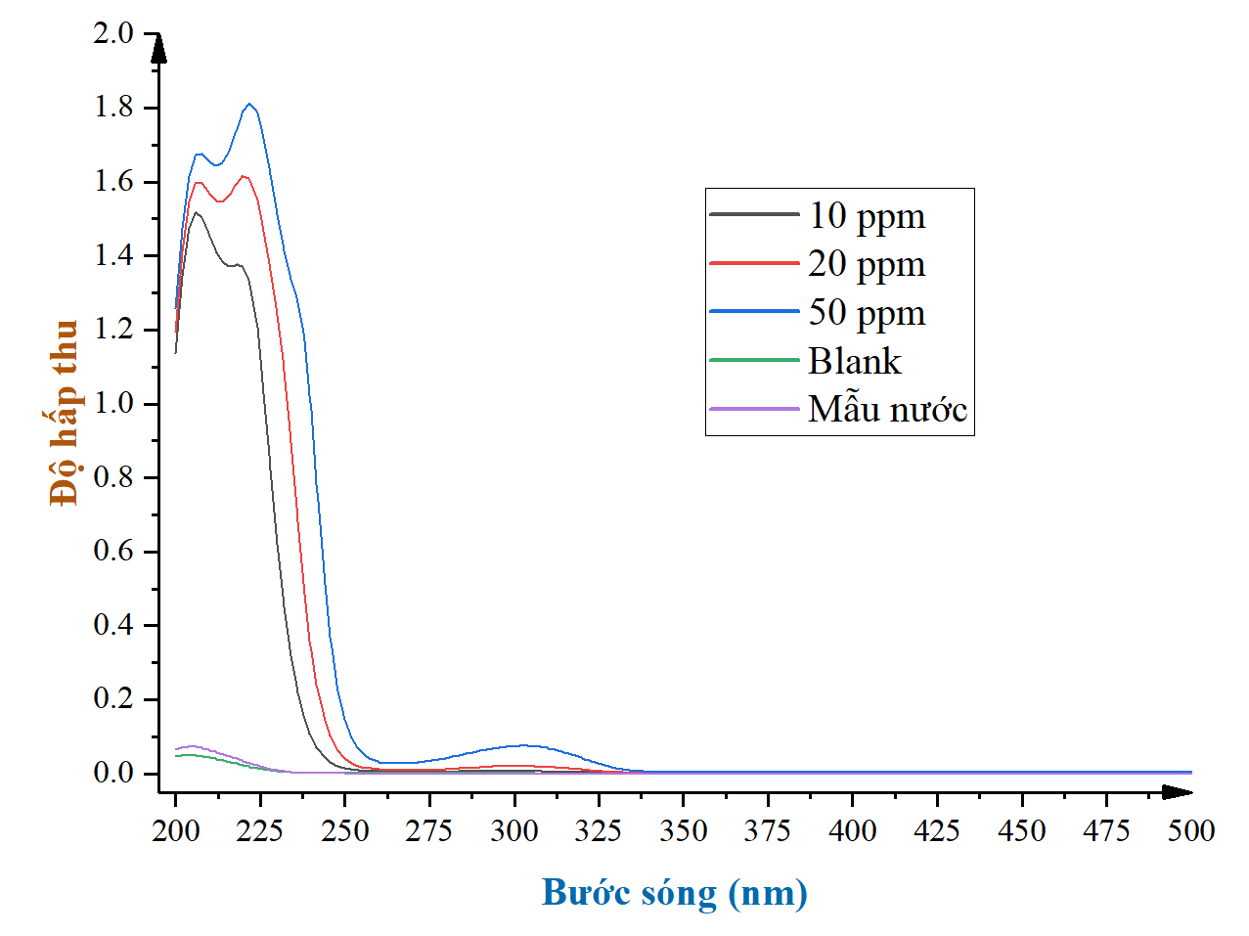
          - Phổ hấp thụ của phức Hg²⁺ và Plumbagin
Từ phổ hấp thụ UV-Vis trong hình 3.1, chất phân tích được khảo sát ở nồng độ 1,0; 2,0; và 5,0 ppm Hg²⁺ có khả năng hấp thu cao ở bước sóng 224 nm và 206 nm. Dựa trên các thông tin từ phổ hấp thụ đã cung cấp, chọn bước sóng 224 nm để phân tích và khảo sát vì các lý do sau:
- Độ hấp thụ cao: Tại bước sóng 224 nm, chất phân tích thể hiện độ hấp thụ mạnh, điều này sẽ giúp tăng độ nhạy của phép đo. Đồng thời tín hiệu tăng tuyến tính theo các khoảng nồng độ.
- Tránh nhiễu từ dung môi: Bước sóng 224 nm nằm xa vùng UV của dung môi pha động, giảm thiểu sự ảnh hưởng của dung môi đến tín hiệu đo, cải thiện độ nhạy phương pháp.
- Ổn định tín hiệu: Ở bước sóng 206 nm, tín hiệu tại đây quá lớn do hấp thu quá mạnh nên peak sẽ bị bè rộng và kéo đuôi lớn [17], so với 224 nm được cho là ổn định hơn, ít bị ảnh hưởng bởi các yếu tố nhiễu, peak nhọn hơn và đối xứng hơn. Trong trường hợp không thể tách hoàn toàn các chất khác trong nền mẫu phức tạp, thì bước sóng 224 nm ít hấp thu mạnh hơn ở 206 nm nên ít ảnh hưởng kết qủa hơn.

Kết quả khảo sát pH
Do yêu cầu của hãng khuyến cáo chỉ chạy pH từ 3÷8 để tránh hư cột nên độ pH sẽ được khảo sát bằng cách chuẩn bị dung dịch 3 ppm theo Hg, thuốc thử gấp 3 lần số mol Hg; điều chỉnh pH trong dung dịch đo và dung môi pha động từ 3 đến 8 bằng acid acetic 0,1 M và NaOH 0,1M. Để yên 30 phút và thử lại pH nếu pH trong dung dịch đo bị thay đổi so với mong muốn tiếp tục chỉnh và để ổn định trong 15 phút. Kết quả được trình bày theo bảng và hình:
            - Bảng kết quả khảo sát pH
pH | Thời gian lưu | Diện tích peak | Chiều cao peak | Độ đối xứng | Hình dạng peak
3 | 2.643 | 12364488 | 503087 | 1.458 | Kéo đuôi
4 | 3.110 | 12866657 | 469325 | 1.87 | Kéo đuôi
5 | 2.943 | 9120163 | 475973 | 1.101 | Đối xứng, tù
6 | 2.613 | 11456166 | 633118 | 1.312 | Đối xứng
7 | 3.043 | 11414786 | 469115 | 0.948 | Không đối xứng
8 | 2.817 | 11848497 | 443685 | 0.854 | Không đối xứng, tù
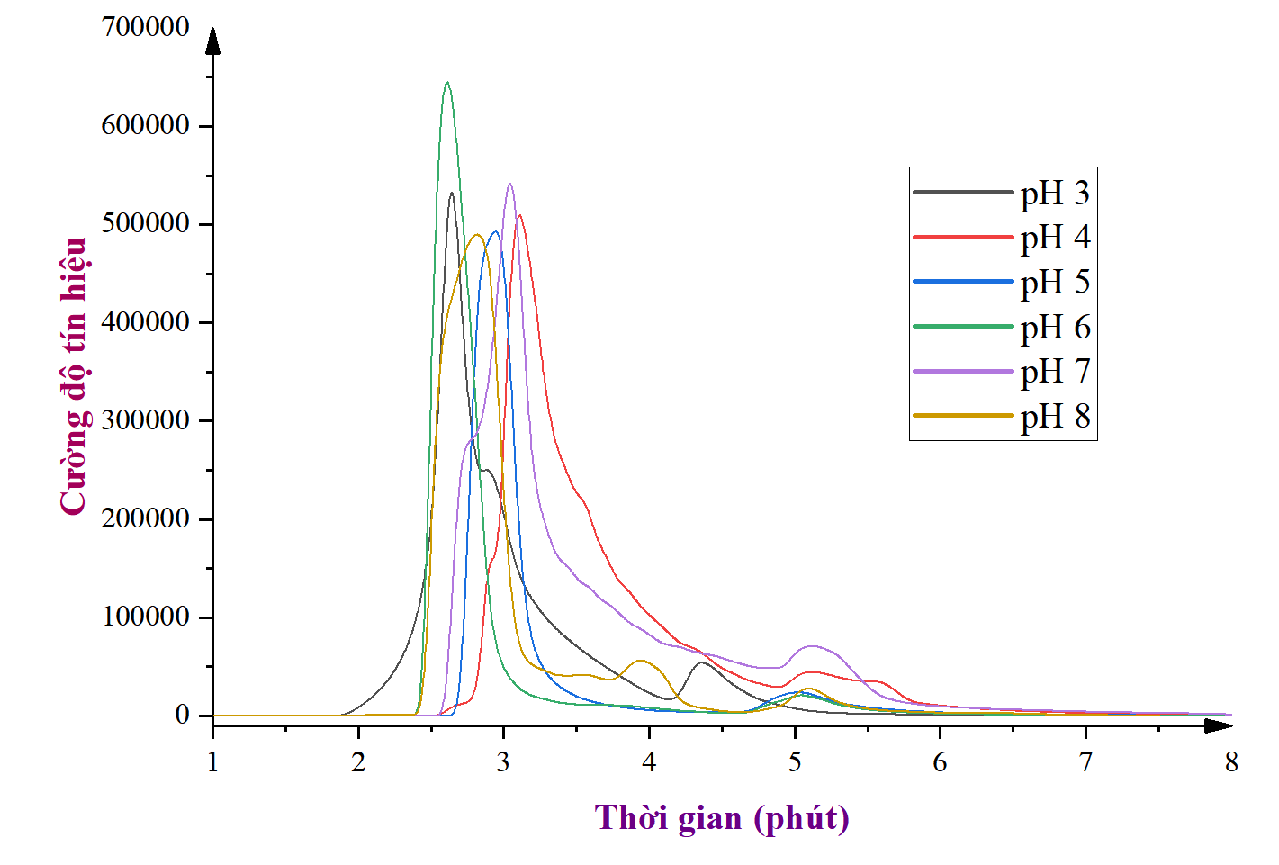
          - Sắc ký đồ khảo sát pH
Độ pH ảnh hưởng trực tiếp đến khả năng tạo phức cũng như độ hấp thu của chất phân tích. Dựa vào bảng số liệu có thể thấy tại pH= 6 tín hiệu cao và có độ đối xứng tốt nhất, không bị kéo đuôi và đỉnh peak khá nhọn. Do đó độ pH phù hợp cho các khảo sát tiếp theo trong phương pháp này là pH= 6.

Kết quả khảo sát thành phần và tỉ lệ pha động
Pha động ảnh hưởng đến quá trình phân tách và tương tác trong cột. Để rửa giải tốt pha động phải hòa tan được chất phân tích nhưng không hòa tan hay làm mòn pha tĩnh. Và muốn phân tách tốt phải chọn thành phần có độ phân cực ε phù hợp và độ rửa giải ξ tốt. Dựa vào tài liệu tham khảo trước đó, 2 hệ dung môi hòa tan tốt phức và thuốc thử thường gặp là Nước: Ethanol (H₂O: EtOH) và Nước: Acetonitrile (H₂O: ACN) [1, 6, 18, 19]
Tiến hành đo mẫu chuẩn Hg(Plum)₂ có nồng độ 3 ppm theo Hg với tốc độ dòng là 0,8 mL/ phút tại bước sóng 224 nm, pH= 6. Kết quả thu được dưới bảng:
            - Bảng kết quả khảo sát thành phần pha động
Thành phần pha động | Tỉ lệ pha động | Thời gian lưu |  | Diện tích peak | Chiều cao peak | Độ đối xứng | Hình dạng peak
 |  | Phức | Thuốc thử
H₂O:EtOH | 3:7 | 3,383 | 5,580 | Không tách | 518378 | 1,262 | Không tách
 | 4:6 | 2,940 | 7,68 | 15418161 | 1142205 | 1,799 | Kéo đuôi
 | 5:5 | 3,060 | 9,8783 | 19787236 | 869539 | 1,130 | Đối xứng
 | 6:4 | 3,017 | 21,100 | 22483728 | 1011757 | 1,803 | Đối xứng
 | 7:3 | 3,033 | 28,953 | 21391961 | 981619 | 1,813 | Đối xứng
H₂O:ACN | 3:7 | 1,917 | 4,123 |  |  |  | Chẻ đỉnh
 | 4:6 | 1,890 | 5,387 |  |  |  | Chẻ đỉnh
 | 5:5 | 1,987 | 8,177 |  |  |  | Chẻ đỉnh
 | 6:4 | 1,853 | 15,397 |  |  |  | Chẻ đỉnh
 | 7:3 | 1,943 | 38,895 |  |  |  | Chẻ đỉnh

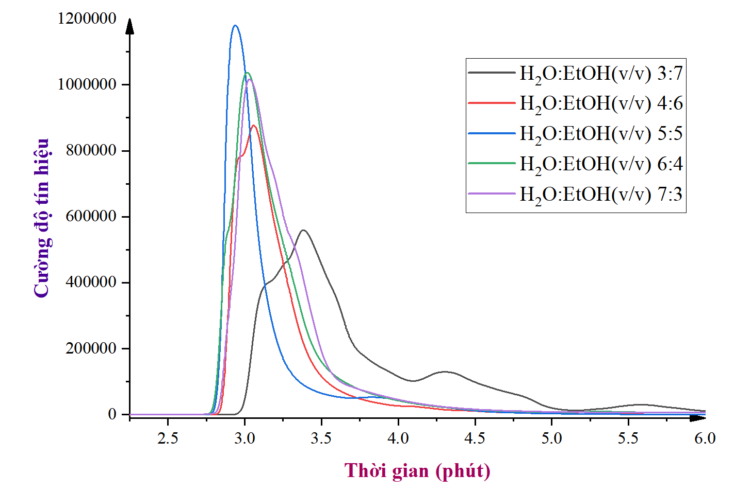
          - Sắc ký đồ hệ dung môi pha động H₂O:EtOH(v/v)
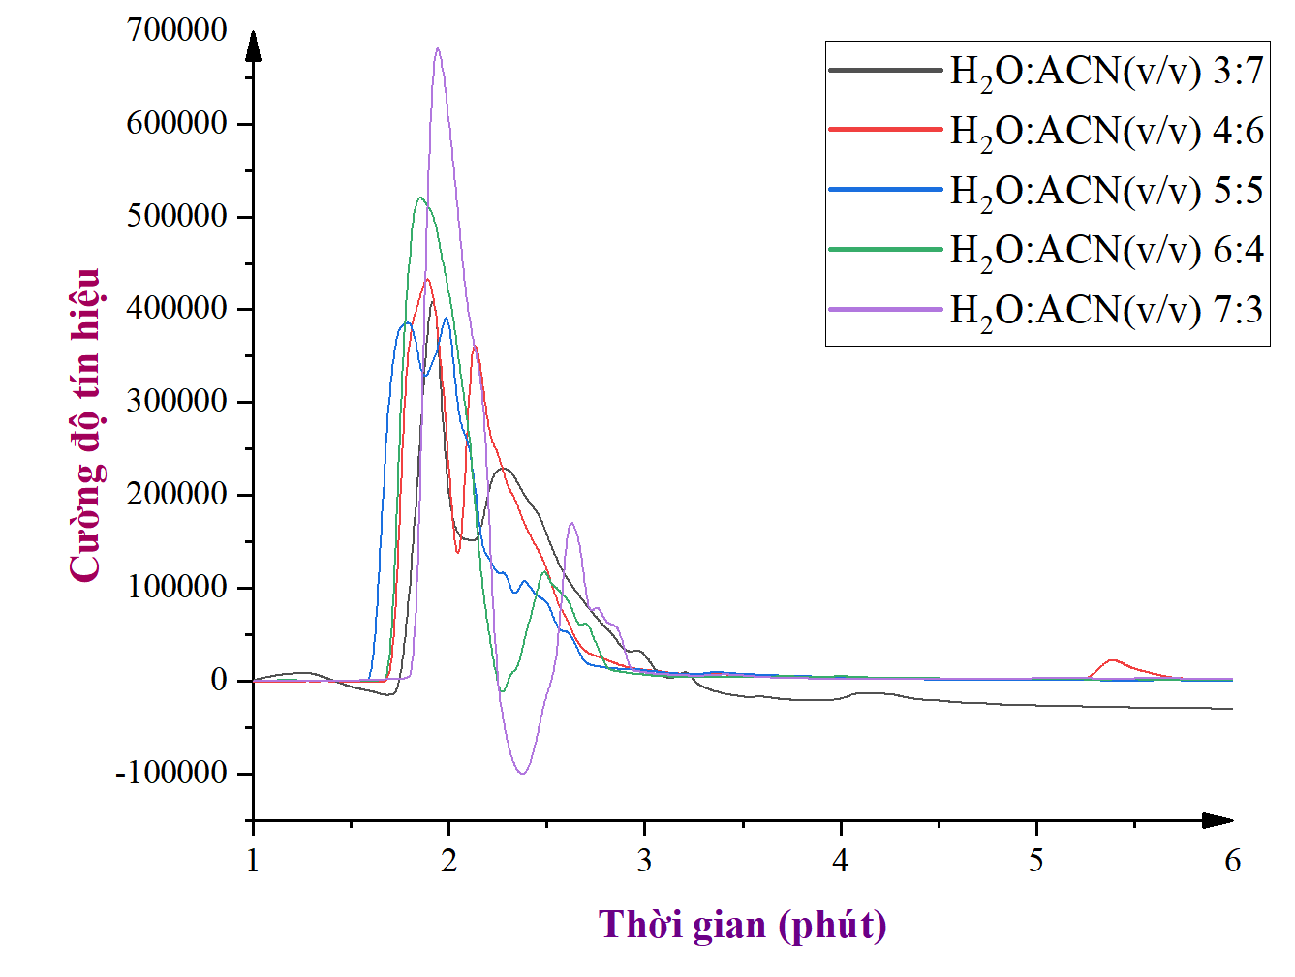
          - Sắc ký đồ hệ dung môi pha động H₂O:ACN(v/v)
Với hệ H₂O: ACN (v/v) tách được phức và thuốc thử nhưng peak không phù hợp định lượng như hình 3.4. Tuy nhiên, hệ H₂O:EtOH (v/v) 6:4 và 5:5 cho độ đối xứng và tín hiệu tốt nhất nhưng 6:4 mất 21 phút để rửa giải Plum dư ra khỏi cột (3.2.), nếu lượng Plum dư nhiều hơn sẽ tốn nhiều thời gian hơn để ổn định cho mũi sau. Do đó, chọn tỉ lệ 5:5 H₂O:EtOH để tiếp tục khảo sát các điều kiện khác.

Kết quả khảo sát tỉ lệ thành phần dung môi pha phức
Trong khảo sát trên tôi đã chọn H₂O và EtOH là dung môi pha động, do đó trong khảo sát này chúng tôi tiến hành khảo sát thỉ lệ thành phần pha phức Hg: Plum tỉ lệ mol 1:3, nồng độ 3 ppm Hg, tốc độ dòng 0.8 mL/phút, bước sóng 224 nm, tỉ lệ pha động 5:5, v/v (H₂O:EtOH). Kết quả được biểu diễn trong hình 3.5 và bảng 3.3
            - Bảng kết quả khảo sát thành phần pha phức
Thành phần pha động | Tỉ lệ pha động | Thời gian lưu |  | Diện tích peak | Chiều cao peak | Độ đối xứng | Hình dạng peak
 |  | Phức | Thuốc thử
H₂O:EtOH | 9:1 | 3,113 | 10,373 |  | 380116 | 2,981 | Kéo đuôi
 | 8:2 | 3,080 | 10,977 |  | 436903 | 2,279 | Kéo đuôi
 | 7:3 | 3,103 | 10,057 |  | 587179 | 2,417 | Không đối xứng
 | 6:4 | 2,947 | 10,630 |  | 959015 | 1,509 | Đối xứng
 | 5:5 | 2,977 | 10,320 |  | 1024786 | 1,670 | Đối xứng
 | 4:6 | 3,057 | 10,057 |  | 729231 | 2,133 | Chẻ đỉnh
 | 3:7 | 3,050 | 10,070 |  | 800156 | 1,808 | Chẻ đỉnh

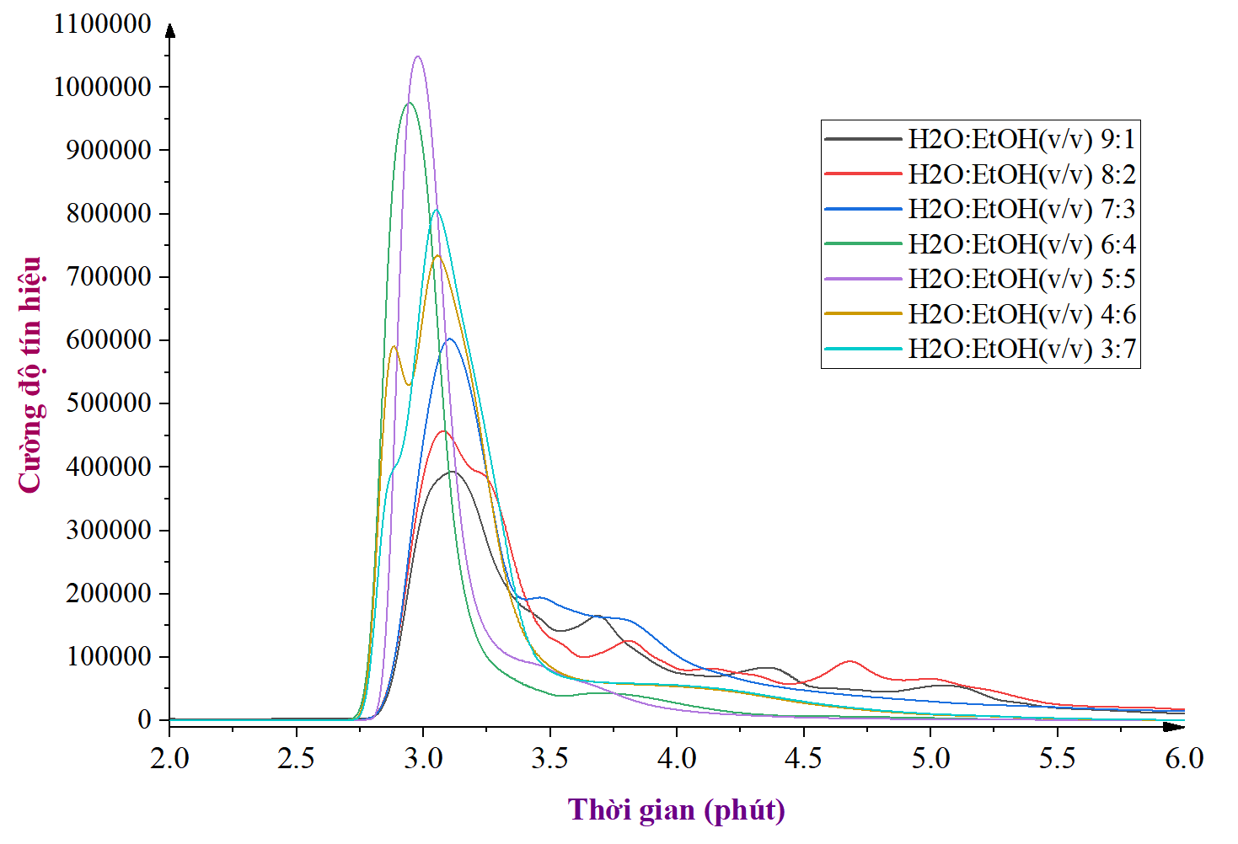
          - Sắc ký đồ khảo sát thành phần pha phức
Thành phần dung môi trong mẫu phải hòa tan tốt chất phân tích cũn như có độ nhớt và độ phân cực tương đương với thành phần pha động để tách tốt và ổn định, nói cách khác chúng phải tương đương nhau. Từ sắc kí đồ hình 3.5 tỉ lệ H₂O: EtOH 6:4 và 5:5 cho độ đối xứng và chiều cao tốt nhất. Mặt khác, tỉ lệ 5:5 cho peak cao và nhọn hơn 6:4 chứng tỏ phân tách tốt hơn và phù hợp với tỉ lệ pha động. Vì vậy chọn tỉ lệ 5:5 để khảo sát điều kiện tiếp theo.

Kết quả khảo sát nhiệt độ lò cột
Theo khuyến cáo của hãng, chúng tôi khảo sát nhiệt độ lò cột từ 30÷40 °C ở tốc độ dòng 0.8 mL/ phút, nồng độ Hg (Plum)₂ 3 ppm Hg tại bước sóng 224nm, pH= 6, tỉ lệ pha động H₂O:EtOH 5:5 Kết quả thu được dưới bảng:
            - Bảng kết quả khảo sát nhiệt độ lò cột
Nhiệt độ lò cột (°C) | Thời gian lưu |  | Diện tích peak | Chiều cao peak | Độ đối xứng | Hình dạng peak
 | Phức | Thuốc thử
25 | 3,537 | 12,373 | 6505367 | 189035 | 0,867 | Đối xứng
30 | 3,017 | 9,93 | 5236556 | 179392 | 0,836 | Đối xứng
35 | 2,903 | 8,977 | 5048729 | 182347 | 0,834 | Đối xứng
40 | 2,823 | 8,393 | 5246161 | 183590 | 0,852 | Đối xứng
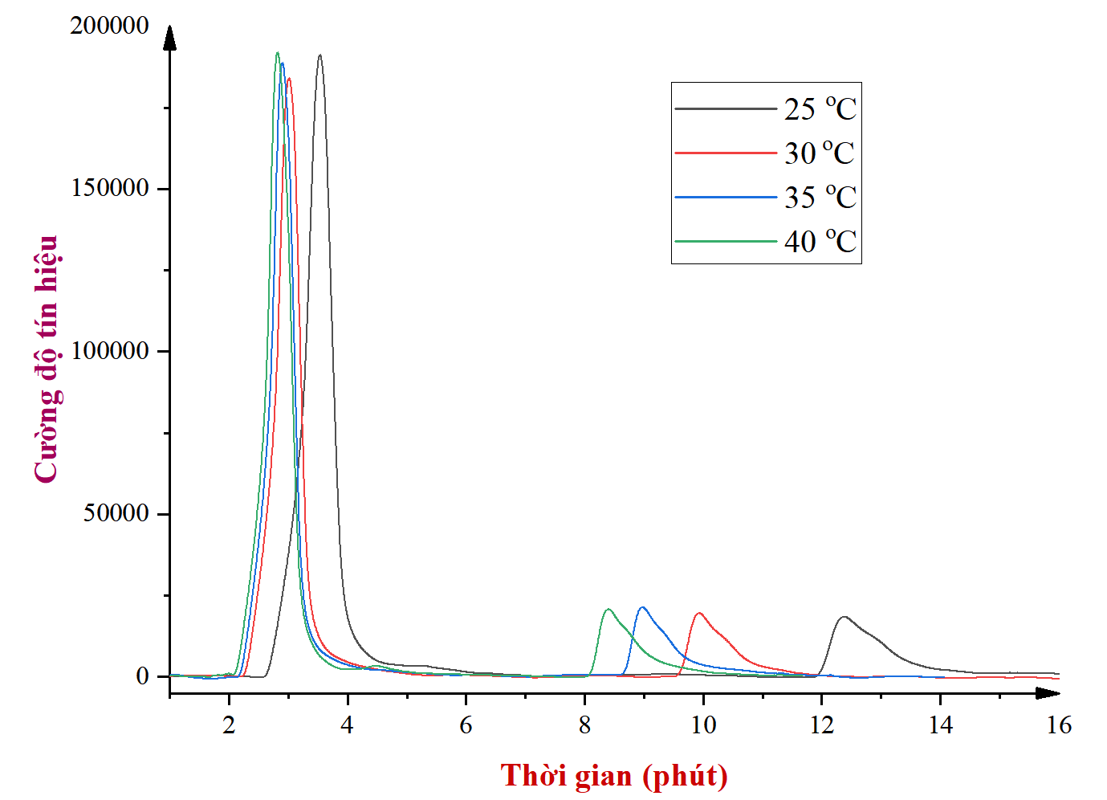
          - Sắc ký đồ khảo sát nhiệt độ lò cột
Khi nhiệt độ tăng, độ hòa tan của các hợp chất tăng đặc biệt là các chất không phân cực, ảnh hưởng đến sự tương tác của các phân tử mẫu với pha tĩnh và pha động. Từ đó có thể cải thiện độ nhạy các chất khó hòa tan và thay đổi thời gian lưu của các thành phần. Từ dữ liệu bảng, thuốc thử dư, một chất kém phân cực trong điều kiện 25 °C mất tới 12 phút để rửa giải hoàn toàn, nhưng 40 °C lại giảm thời gian lưu rõ rệt chỉ còn khoảng 9 phút mà không ảnh hưởng đến tín hiệu. Như vậy 40 °C được chọn làm nhiệt độ tối ưu.

Kết quả tính phù hợp hệ thống
            - Bảng kết quả tính phù hợp hệ thống
Nồng độ Hg²⁺ (ppm) | Thời gian lưu |  | Diện tích peak | Số đĩa lý thuyết | RSD% thời gian lưu |  | RSD% Diện tích peak
 | Phức | Thuốc thử |  |  | Phức | Thuốc thử
1 | 2,533 | 8,127 | 4615857 | 2468 | 0,710 | 0,072 | 0,364
1 | 2,537 | 8,113 | 4658426 | 2476
1 | 2,547 | 8,117 | 4655943 | 2496
1 | 2,563 | 8,123 | 4659220 | 2527
1 | 2,570 | 8,117 | 4656161 | 2541
1 | 2,577 | 8,127 | 4655923 | 2555

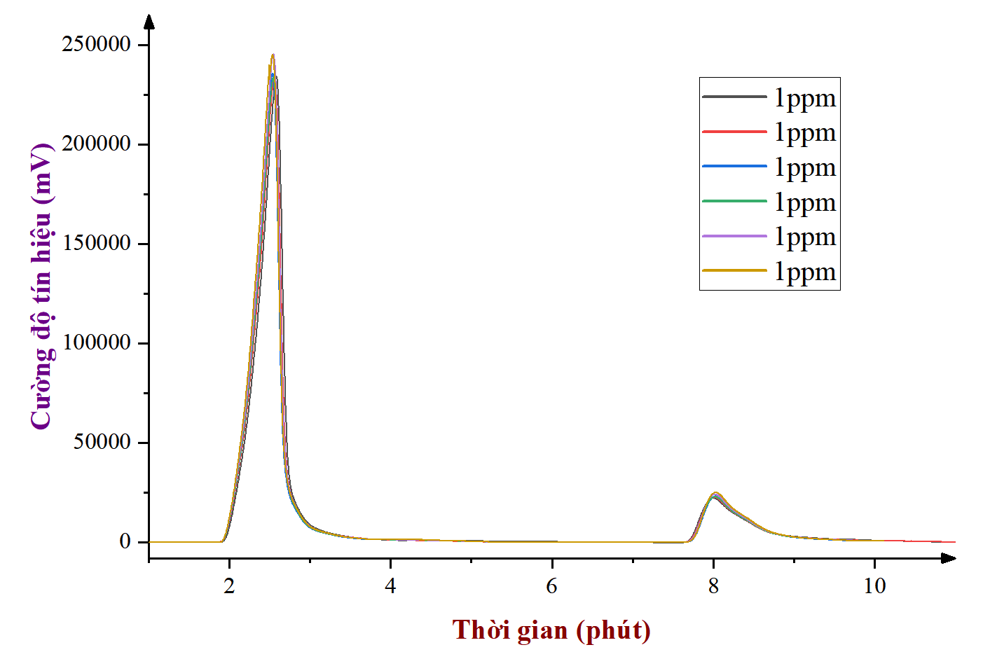
          - Sắc ký đồ tính phù hợp hệ thống
Từ bảng dữ liệu có thể thấy, %RSD của thời gian lưu là 0,710 % < 1%, số đĩa lý thuyết các lần lặp lại không nhỏ hơn 2000 và %RSD của diện tích peak là 0,364 % < 2 %. Vì vậy, theo Phụ lục 2 tính phù hợp hệ thống đạt yêu cầu.

Kết quả giới hạn phát hiện (LOD) và giới hạn định lượng (LOQ)
Tiến hành đo tín hiệu và nhiễu của đường nền tại vị trí thời gian lưu của Hg(Plum)₂ lặp lại 3-4 lần. Kết quả thu được
            - Bảng kết quả LOD và LOQ
Mẫu chuẩn (ppm Hg) | Lần | Chiều cao tín hiệu (S) | Chiều cao nhiễu nền (N) | S/N | Trung bình S/N
0,050 | 1 | 20038 | 1495,37 | 13,4 | 13,4
 | 2 | 20511 | 1553,86 | 13,2
 | 3 | 23787 | 1762,00 | 13,5
 | 4 | 20441 | 1525,45 | 13,4
0,020 | 1 | 8881 | 853,94 | 10,4 | 10,4
 | 2 | 9261 | 882,00 | 10,5
 | 3 | 8977 | 863,17 | 10,4
 | 4 | 8681 | 851,08 | 10,2
0,010 | 1 | 3275 | 454,86 | 7,2 | 7,3
 | 2 | 5106 | 690,00 | 7,4
 | 3 | 4883 | 668,90 | 7,3
 | 4 | 3722 | 516,94 | 7,2
0,005 | 1 | 1415 | 393,06 | 3,6 | 3,8
 | 2 | 1447 | 401,94 | 3,6
 | 3 | 1675 | 429,49 | 3,9
 | 4 | 1669 | 427,95 | 3,9
Từ kết quả trên, LOD của phương pháp là 5,0 μg/L và LOQ của phương pháp là 20,0 μg/L. Như vậy phương pháp có độ nhạy và giới hạn phát hiện rất tốt ở mức ppb.

Kết quả khoảng tuyến tính
Phân tích các chuẩn Hg(Plum)₂ có nồng độ theo Hg từ 100 μg/L đến 100000 μg/L trên thiết bị HPLC/DAD với các điều kiện tối ưu đã khảo sát, thu được kết quả trong bảng sau
            - Bảng kết quả khoảng tuyến tính
Nồng độ (μg/L) | Thời gian lưu | Diện tích peak | Hình dạng peak
100 | 2,210 | 561504 | Chẻ đỉnh
200 | 2,220 | 938427 | Đối xứng
500 | 2,227 | 2328989 | Đối xứng
800 | 2,353 | 3681765 | Đối xứng
1000 | 2,537 | 4604260 | Đối xứng
2000 | 2,693 | 9809102 | Đối xứng
5000 | 2,773 | 22749549 | Đối xứng
10000 | 2,863 | 45529919 | Đối xứng
15000 | 2,953 | 61996410 | Đối xứng
20000 | 2,973 | 94593856 | Đối xứng
50000 | 2,980 | 117278935 | Kéo đuôi
100000 | 3,003 | 131950946 | Kéo đuôi
            - Bảng kết quả hệ số tương quan theo các khoảng nồng độ
Khoảng nồng độ (μg/L) | Hệ số tương quan R | Kết luận
100÷100000 | 0,8768
1000÷100000 | 0,8628 | Đạt ???
10000÷100000 | 0,8594
100÷50000 | 0,9328
100÷20000 | 0,9972
100÷10000 | 0,9999
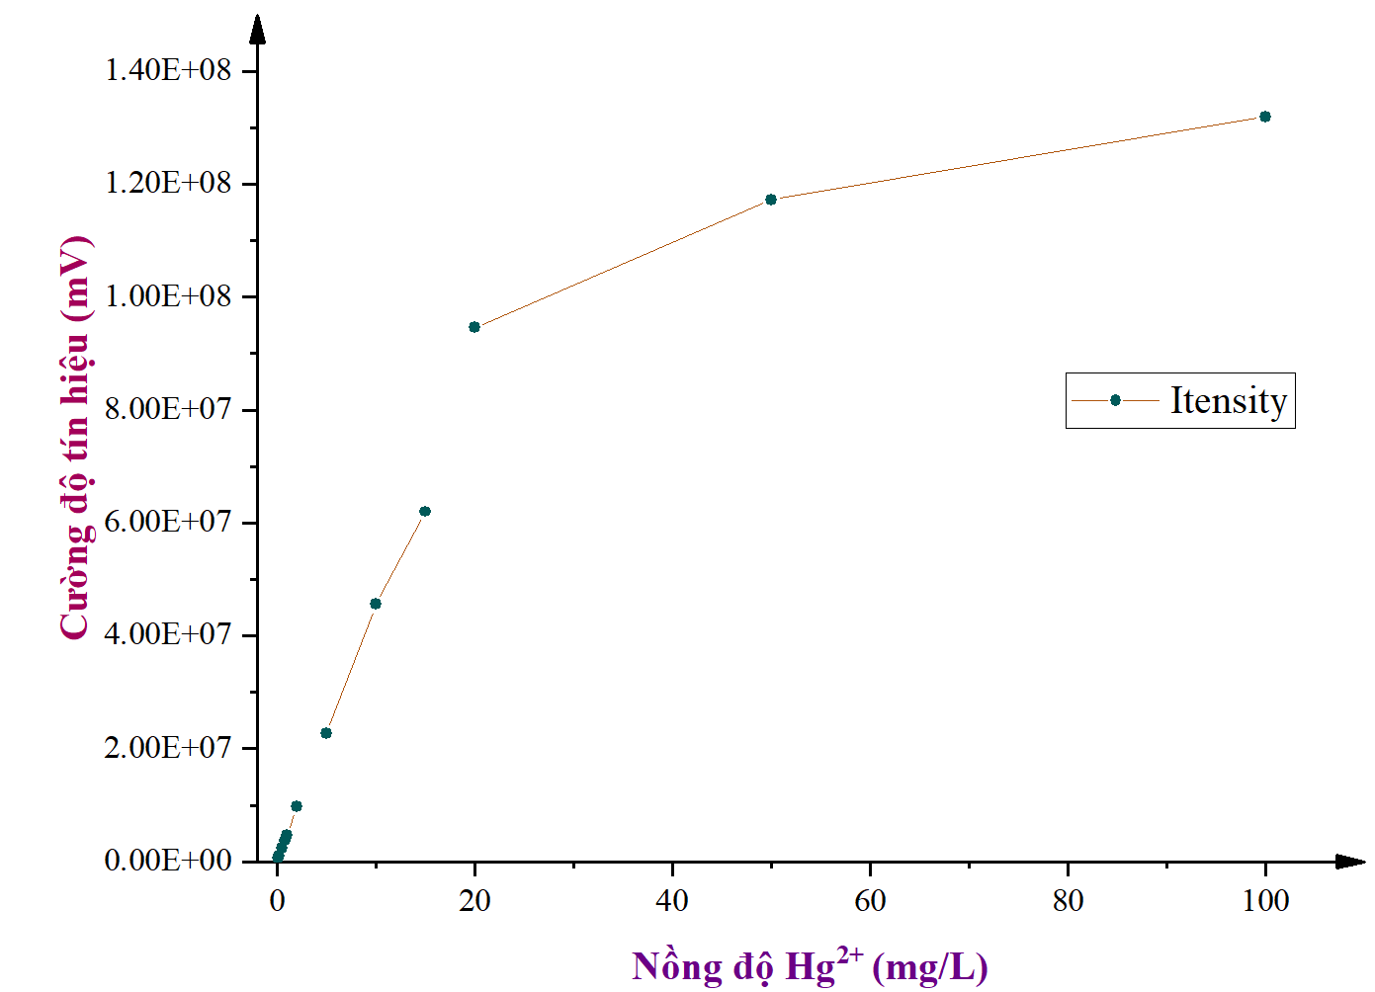
          - Biểu đồ tương quan giữa các nồng độ
Từ số liệu trên có thể thấy ở khoảng nồng độ từ 100-10000 (μg/L) và 100-20000 (μg/L) cho hệ số tương quan R lớn hơn 0,995; các khoảng còn lại cho hệ số tương quan R nhỏ hơn 0,995. Vì vậy chúng tôi quyết định chọn khoảng tuyến tính cho phương pháp là từ 100-20000 μg/L.

Kết quả xây dựng đường chuẩn
Sau khi phân tích các mẫu chuẩn Hg(Plum)₂ có nồng độ theo Hg lần lượt là 200 μg/L, 500 μg/L, 800 μg/L, 1000 μg/L, 2000 μg/L, 5000 μg/L, 10000 μg/L với điều kiện tối ưu đã khảo sát, các peak tăng tuyến tính theo nồng độ về diện tích peak như bảng sau:
            - Bảng kết quả xây dựng đường chuẩn
Nồng độ (μg/L) | Chuẩn | Diện tích peak | Diện tích peak trung bình | Độ lệch chuẩn
200 | Chuẩn 1 | 998427 | 1035499,0 | 74970,93
 | Chuẩn 2 | 1060413
 | Chuẩn 3 | 1047658
500 | Chuẩn 1 | 2333752 | 2326844,0 | 10462,23
 | Chuẩn 2 | 2331973
 | Chuẩn 3 | 2314807
800 | Chuẩn 1 | 3688165 | 3675713,0 | 65134,88
 | Chuẩn 2 | 3605251
 | Chuẩn 3 | 3733723
1000 | Chuẩn 1 | 4574629 | 4584177,8 | 14510,18
 | Chuẩn 2 | 4587728
 | Chuẩn 3 | 4558752
2000 | Chuẩn 1 | 9140421 | 9136103,3 | 38511,46
 | Chuẩn 2 | 9095615
 | Chuẩn 3 | 9172274
5000 | Chuẩn 1 | 22845130 | 22810627,0 | 53043,42
 | Chuẩn 2 | 22837202
 | Chuẩn 3 | 22749549
10000 | Chuẩn 1 | 45705309 | 45641151,3 | 96707,97
 | Chuẩn 2 | 45529919
 | Chuẩn 3 | 45688226
Hồi quy tuyến tính dạng S= a.C+ b ta được
S= 4556044,2.C + 57226,63 (R²=0,9999)
Chọn nồng độ từ 200 μg/L đến 10000 μg/L để xây dựng đường chuẩn vì với khoảng nồng độ trên hệ số tương quang đạt mức tối ưu (R²= 0,9999), các peak sắc kí đối xứng.
Kết quả độ lệch chuẩn trong bảng 3.9 được xử lý theo chuẩn T-student với độ tin cậy cho phép 95%
Với $S^{2}=\sum_{i=1}^{3}{\frac{x_{i}-\overline{x}}{n-1}}$ trong đó n= 3 là số lần lặp lại

Kết quả độ lặp lại quy trình phân tích
Tiến hành phân tích 6 lần trên mẫu chuẩn với 3 khoảng nồng độ ở cùng một điều phân tích với các thông số tối ưu thu được kết quả như bảng:
            - Bảng kết quả độ lặp trong mẫu nước
Hàm lượng | t_{R} (phút) | Diện tích peak | C | RSD % t_{R} | RSD % A | RSD %C
0,5 | 2,237 | 2345398 | 0,503 | 0,4913 | 0,8112 | 0,8299
0,5 | 2,240 | 2308571 | 0,495
0,5 | 2,227 | 2289713 | 0,493
0,5 | 2,233 | 2292658 | 0,492
0,5 | 2,223 | 2310581 | 0,496
0,5 | 2,210 | 2322774 | 0,498
1,0 | 2,537 | 4553957 | 0,988 | 0,6722 | 0,2838 | 0,2871
1,0 | 2,560 | 4551635 | 0,992
1,0 | 2,580 | 4579212 | 0,994
1,0 | 2,572 | 4580922 | 0,994
1,0 | 2,584 | 4565184 | 0,990
1,0 | 2,575 | 4576640 | 0,993
2,0 | 2,689 | 9148627 | 1,996 | 0,7580 | 0,2947 | 0,2964
2,0 | 2,693 | 9159422 | 1,999
2,0 | 2,710 | 9151900 | 1,997
2,0 | 2,725 | 9196756 | 2,007
2,0 | 2,737 | 9215959 | 2,011
2,0 | 2,744 | 9180961 | 2,003
RSD của khoảng nồng độ 0,5 - 2,0 ppm Hg trong khoảng 0,8299 phù hợp với quy định của AOAC phụ lục 3 nên phương pháp này đạt yêu cầu độ lặp lại.

Kết quả hiệu suất thu hồi của mẫu
Để xác định độ thu hồi của phương pháp phân tích hàm lượng Hg trong mẫu nước sông, tiến hành thí nghiệm song song phân tích mẫu nước sông và mẫu nước sông có thêm chuẩn 3 khoảng nồng độ, mỗi nồng độ thực hiện phân tích 4 lần lặp lại, thu được kết quả như sau. Kết quả được trình bày trong bảng
            - Bảng kết quả độ thu hồi của phương pháp
TT | Mẫu | $C_{chuẩn}$ (mg/L) | Diện tích peak | Hàm lượng Hg tính | Hiệu suất thu hồi  (R%) | $$\overline{X}±ε$$  (R%)
1 | Mẫu nước | 0,0 | 274826 | 0,048
2 | Mẫu nước | 0,0 | 248663 | 0,042
3 | Mẫu nước | 0,0 | 244507 | 0,041
4 | Mẫu nước | 0,0 | 267388 | 0,046
5 | Mẫu nước + Chuẩn 1 | 0,5 | 2485648 | 0,533 | 97,75 | 97,71±0,75
6 | Mẫu nước + Chuẩn 1 | 0,5 | 2499485 | 0,536 | 98,36
7 | Mẫu nước + Chuẩn 1 | 0,5 | 2475329 | 0,531 | 97,30
8 | Mẫu nước + Chuẩn 1 | 0,5 | 2478210 | 0,531 | 97,43
9 | Mẫu nước + Chuẩn 2 | 1,0 | 4794428 | 1,040 | 99,55 | 99,08±0,54
10 | Mẫu nước + Chuẩn 2 | 1,0 | 4774265 | 1,035 | 99,11
11 | Mẫu nước + Chuẩn 2 | 1,0 | 4760109 | 1,032 | 98,80
12 | Mẫu nước + Chuẩn 2 | 1,0 | 4762990 | 1,033 | 98,86
13 | Mẫu nước + Chuẩn 3 | 2,0 | 9343928 | 2,038 | 99,70 | 99,59±60
14 | Mẫu nước + Chuẩn 3 | 2,0 | 9347765 | 2,039 | 99,75
15 | Mẫu nước + Chuẩn 3 | 2,0 | 9283609 | 2,025 | 99,04
16 | Mẫu nước + Chuẩn 3 | 2,0 | 9360490 | 2,042 | 99,89
- Ở nồng độ thêm 0,5 mgHg/L hiệu suất thu hồi là 97,71±0,75 mgHg/L
- Ở nồng độ thêm 1,0 mgHg/L hiệu suất thu hồi là 99,08±0,54 mgHg/L.
- Ở nồng độ thêm 2,0 mgHg/L hiệu suất thu hồi là 99,59±0,60 mgHg/L.
Như vậy, hiệu suất thu hội của mẫu thêm chuẩn 0,5 - 2,0 ppmHg trong khoảng 97,71±0,75 % đến 99,59±60 % phù hợp với quy định của AOAC phụ lục 4 nên phương pháp này đạt yêu cầu hiệu suất thu hồi.

KẾT LUẬN CHUNG
Từ những kết quả thu được sau khi thực hiện đề tài: “Nghiên cứu điều kiện phân tích định lượng phức của Plumbagin với ion Hg bằng phương pháp HPLC”, một số kết luận chính được rút ra như sau:
- Bước sóng hấp thu tối ưu của Hg(Plb)₂ là 224 nm.
- pH tối ưu để phân tích là 6.
- Thành phần và tỉ lệ pha động phù hợp đã khảo sát là H₂O:EtOH 5:5.
- Tỉ lệ thành phần dung môi pha phức là H₂O:EtOH 5:5.
- Nhiệt độ tối ưu của lò cột cho quá trình phân tích HPLC là 40 °C.
- Phù hợp phân tích trên hệ thống HPLC/DAD.
- Phương pháp này có giới hạn phát hiện LOD là 5,0 μg/L và LOQ 20,0 μg/L; đạt mức ppb.
- Khoảng tuyến tính cho phương pháp là từ 100-20000 μg/L với R²= 0,9945.
- Chọn các nồng độ trong khoảng từ 200 μg/L đến 10000 μg/L để xây dựng đường chuẩn (R²= 0,9999).
- Phương pháp phân tích hàm lượng Hg này đã được đánh giá về độ lặp lại và hiệu suất thu hồi qua việc tiến hành đo lặp lại và so sánh với giá trị chuẩn. Kết quả cho thấy phương pháp này có độ tin cậy cao với độ lặp lại tốt và hiệu suất thu hồi đạt trên 95%.

TÀI LIỆU THAM KHẢO
[1] S. S. Sawhney, "Studies of the inner salt complex of 2-hydroxy-1,4-naphthoquinone (lawsone) with Hg(II)," Thermochimica Acta, vol. 74, no. 1, pp. 361-364, 1984/01/01/ 1984, doi: https://doi.org/10.1016/0040-6031(84)80036-2.
[2] "What is methylmercury and how is it formed? ." https://voiceoftheocean.org/what-is-methylmercury-and-how-is-it-formed/ (accessed.
[3] S. Salunke-Gawali, E. Pereira, U. A. Dar, and S. Bhand, "Metal complexes of hydroxynaphthoquinones: Lawsone, bis-lawsone, lapachol, plumbagin and juglone," Journal of Molecular Structure, vol. 1148, pp. 435-458, 2017.
[4] C. Majdi, V. Duvauchelle, P. Meffre, and Z. Benfodda, "An overview on the antibacterial properties of juglone, naphthazarin, plumbagin and lawsone derivatives and their metal complexes," Biomedicine & Pharmacotherapy, vol. 162, p. 114690, 2023.
[5] H. R. Badwaik, L. Kumari, K. Nakhate, V. S. Verma, and K. Sakure, "Phytoconstituent plumbagin: Chemical, biotechnological and pharmaceutical aspects," Studies in natural products chemistry, vol. 63, pp. 415-460, 2019.
[6] Z. Yin et al., "Anticancer effects and mechanisms of action of plumbagin: review of research advances," BioMed Research International, vol. 2020, no. 1, p. 6940953, 2020.
[7] H. Schlüter, "Chapter 3 - Reversed-Phase Chromatography," in Journal of Chromatography Library, vol. 61, M. Kastner Ed.: Elsevier, 2000, pp. 147-234.
[8] M. M. Juliane Böttcher, Kate Monks. "HPLC basics – Principles and parameters." https://www.knauer.net/en/Systems-Solutions/Analytical-HPLC-UHPLC/HPLC-Basics---principles-and-parameters (accessed.
[9] Shimadzu. "What is HPLC (High Performance Liquid Chromatography) ？." https://www.shimadzu.com/an/service-support/technical-support/analysis-basics/basic/what_is_hplc.html (accessed.
[10] Method 200.7, Revision 4.4: Determination of Metals and Trace Elements in Water and Wastes by Inductively Coupled Plasma-Atomic Emission Spectrometry, 1994.
[11] MERCURY IN AQUEOUS SAMPLES AND EXTRACTS BY ANODIC STRIPPING VOLTAMMETRY (ASV), 1996.
[12] N. V. H. Nguyễn T. N. Phương, Hoàng T. Long, "TÍN HIỆU VON-AMPE HÒA TAN ANOT XUNG VI PHÂN CỦA THỦY NGÂN TRÊN ĐIỆN CỰC THAN THỦY TINH PHỦ MÀNG VÀNG," TẠP CHÍ KHOA HỌC VÀ CÔNG NGHỆ, Trường Đại học Khoa học, ĐH Huế, no. 17, 2020.
[13] Shimadzu. "Signal-to-Noise Ratio." https://www.shimadzu.eu/service-support/technical-support/gas-chromatograph-mass-spectrometry/analysis-results/signal/definition.html#top (accessed.
[14] S. Ahuja and N. Jespersen, Modern instrumental analysis. Elsevier, 2006.
[15] G. D. Christian, P. K. Dasgupta, and K. A. Schug, Analytical chemistry. John Wiley & Sons, 2013.
[16] P. T. P. X. Đ. DS. Trần Cao Sơn, TS Lê Thị Hồng Hảo, Thẩm định phương pháp trong phân tích Hóa học và Vi sinh vật. Nhà Xuất bản Khoa học và Kỹ Thuật Hà Nội.
[17] S. Kumar, "Spectroscopy of organic compounds," 2008.
[18] Z.-F. Chen et al., "Synthesis, characterization and preliminary cytotoxicity evaluation of five Lanthanide (III)–Plumbagin complexes," Journal of Inorganic Biochemistry, vol. 105, no. 3, pp. 426-434, 2011.
[19] N. Van Thoi, T. N. M. An, N. Q. Hung, and P. Van Tat, "The spectroscopic properties and capability of a new and selective complex of Ti-Plumbagin for analyzing titanium in sand samples," Microchemical Journal, vol. 194, p. 109221, 2023.
[20] R. Kumar and J. Singh, "A truncated derivative of nmt1 promoter exhibits temperature‐dependent induction of gene expression in Schizosaccharomyces pombe," Yeast, vol. 23, no. 1, pp. 55-65, 2006.
[21] D. A. Bhatt and S. I. Rane, "QbD approach to analytical RP-HPLC method development and its validation," International Journal of Pharmacy and Pharmaceutical Sciences, vol. 3, no. 1, pp. 179-187, 2011.
[22] M. Charde, "International Journal of Advances in Pharmaceutical Analysis."

PHỤ LỤC
Phụ lục 1. Bước sóng hấp thu vùng UV của một số dung môi
Dung môi | Bước sóng hấp thu (nm)
Nước | 195
Methanol | 205
Acetonitrile | 190
Ethanol | 204
Phụ lục 2. Giới hạn chấp nhận của các thông số sắc ký [20-22]
Thông số đánh giá | Giới hạn chấp nhận
Thời gian lưu (t_{R}) | ≤ 1 (%RSD)
Diện tích peak | ≤ 2 (%RSD)
Số đĩa lý thuyết | ≥ 2000 (N)
Phụ lục 3. Độ lặp lại tối đa chấp nhận tại các nồng độ khác nhau
(theo AOAC)
TT | Hàm lượng % | Tỷ lệ chất | Đơn vị | RSD (%)
1. | 100 | 1 | 100% | 1,3
2. | 10 | 10⁻¹ | 10% | 1,8
3. | 1 | 10⁻² | 1% | 2,7
4. | 0,1 | 10⁻³ | 0,1 % | 3,7
5. | 0,01 | 10⁻⁴ | 100 ppm | 5,3
6. | 0,001 | 10⁻⁵ | 10 ppm | 7,3
7. | 0,0001 | 10⁻⁶ | 1 ppm | 11
8. | 0,00001 | 10⁻⁷ | 100 ppb | 15
9. | 0,000001 | 10⁻⁸ | 10 ppb | 21
10. | 0,0000001 | 10⁻⁹ | 1 ppb | 30
Phụ lục 4. Độ thu hồi chấp nhận ở khoảng nồng độ khác nhau theo AOAC
TT | Hàm lượng (%) | Tỷ lệ chất | Đơn vị | Độ thu hồi (%)
1. | 100 | 1 | 100% | 98-102
2. | ≥ 10 | 10⁻¹ | 10% | 98-102
3. | ≥ 1 | 10⁻² | 1% | 97-103
4. | ≥ 0,1 | 10⁻³ | 0,1 % | 95-105
5. | 0,01 | 10⁻⁴ | 100 ppm | 90-107
6. | 0,001 | 10⁻⁵ | 10 ppm | 80-110
7. | 0,0001 | 10⁻⁶ | 1 ppm | 80-110
8. | 0,00001 | 10⁻⁷ | 100 ppb | 80-110
9. | 0,000001 | 10⁻⁸ | 10 ppb | 60-115
10. | 0,0000001 | 10⁻⁹ | 1 ppb | 40-120

